2009年江苏公务员考试《行测》真题（A卷）
第一部分 客观题
一、单选题（本大题共105小题，第1-15题0.9分，第16-45题1分，第46-80题0.9分，第81-105题1分，共计100分）
1. (2015北京)虽然中国现行文物法规中还缺少直接针对世界文化遗产的具体条款，世界文化遗产和中国的文物保护单位还不能简单对接，但是中国遗产保护的实践充分证明，文物法的基本精神以及党和国家文物工作的方针，完全适用于世界文化遗产领域。世界文化遗产的特性与各级文物保护单位的本质是相同又相通的。
这段文字讨论的问题是：
A. 中国现行文物法规有哪些主要特点
B. 中国遗产保护实践与世界文化遗产的特性
C. 怎样看待中国遗产保护的实践工作
D. 中国文物法是否适用于世界文化遗产领域

2. (2015安徽)一切历史都是现实，现实之外别无历史。所谓“现实之外”同“世界之外”一样，只在纯粹的语言学意义上和逻辑学意义上才有可能。现实之外并不是“非历史”，现实之前也不是“前历史”。我们不能说先有历史后有现实，而只能说有历史就有现实；既不能笼统地说历史先在于现实，也不能抽象地说历史使现实得以存在。
下列说法不符合文意的是：
A. 历史存在于现实之中
B. 没有现实就没有历史
C. 历史与现实并无差别
D. “现实之外”并不存在

3. (2009江苏)有一些动物实验表明，服用阿斯巴甜能够增加白血病、淋巴癌的发病率，但FDA认为这些实验的设计、处理、解释等方面都存在缺陷。其他的研究则表明阿斯巴甜无害，例如2006年美国国家癌症研究所发布的对47万多人的研究结果表明，阿斯巴甜的使用与白血病、淋巴癌、脑瘤的发病率不存在显著相关性。
下列说法符合文意的是：
A. 阿斯巴甜对人的作用尚待证实
B. 阿斯巴甜对动物的危害已经确定
C. 阿斯巴甜不会引起人类的疾病
D. 阿斯巴甜的研究结果其实不可信

4. (2009江苏)市场优化资源配置的机制，要求每个人应该拥有同等的竞争和选择权利，反映到公共领域，就是确立以投票表决为中心的民主程序。因为公共事务的决策会影响到每个人的利益消长，所以民主的作用就是保障每个人拥有平等的经济权益和交易地位。
这段文字主要说明的是：
A. 市场经济与民主的关系
B. 公共事务应该怎样决策
C. 民主与个人经济权益的关系
D. 民主如何保障平等权利

5. (2009江苏)经济学家告诉投资者要分析金融资产的基本面，可是股票的价格并不是纯粹由基本面决定的。任何投资者都是影响金融市场波动的参与者，有实力的投资者必定会对金融市场施加影响，索罗斯称为“参与功能”或“操纵功能”。如果不能把参与功能或操纵功能考虑到资产估值模型中，那么所有的估值模型最终都会被证明是失败的。
下列说法不符合文意的是：
A. 金融资产基本面是投资必须注意的
B. 股票价格不是由金融资产基本面决定的
C. 投资者的参与也可能引起市场波动
D. 资产估值模型要考虑投资者施加的影响

6. (2009江苏)我国历来高度重视反假币工作，始终坚持“打防并举，标本兼治”，相关部门密切配合、通力协作，反假币工作逐步深入。公安机关加大打击力度，侦破了一批大案要案。人民银行联合相关部门，加大反假币宣传，特别是在农村偏远地区，通过各种形式，持续宣传货币防伪常识，社会公众识假辨假的意识和能力得到有效提高。
下列说法准确概括文意的是：
A. 银行目前发现的假币越来越少
B. 社会公众识别假币能力提高
C. 我国反假币工作逐步得到深入
D. 公安机关打击假币力度加大

7. (2015内蒙古)尽管社会主流观点往往宣扬“做人要乐观”的信念，有些科学家还是对此持有不同观点：负面情绪也是我们与生俱来的特征，是平衡精神健康的重要一环。针对目前抗抑郁药物的使用量与日俱增的情况，很多精神病学家提出了质疑，他们认为这些药物的滥用不但带来后果严重的副作用，还打破了人类情绪的平衡。
这段文字表达的主要观点是：
A. 应该质疑“做人要乐观”的信念
B. 负面情绪对精神健康并非无益
C. 使用抗抑郁药物不要过多过滥
D. 平衡精神健康就不能一味乐观

8. (2009江苏)在古代科学文化巅峰的雅典，哲学家苏格拉底被视为“最有智慧的人”。这位哲学家却总是强调：“我只知道我一无所知。”他向人们解释说：如果说他的智慧有什么与众不同的话，那就是他知道自己的无知；其他人虽然也与他一样的无知，却不知道自己的无知。下列说法准确概括文意的是：
A. 苏格拉底不愿被称为“最有智慧的人”
B. 苏格拉底实际上不是“最有智慧的人”
C. 苏格拉底的“智慧”在于知道自己“无知”
D. 苏格拉底的“智慧”与他人没有不同

9. (2015四川)西方近代科学的发展，很大程度上建立在对客观对象的分析以及认识手段不断更新的基础之上。中国传统思维方式注重直观判断与综合，强调对客观世界的整体性认识。在对具体对象的细究与深层次分析方面，中国传统思维方式不具有近代以来西方思维方式的优势，从而限制了近代科学技术在中国的产生与发展。
这段文字主要说明的是：
A. 西方近代科学发展的主要原因
B. 中国传统思维方式的主要特点
C. 中国科技落后有思维方式的影响
D. 中国与西方的思维方式各具特点

10. (2019福建)对后现代文化有一种概括，就是：中心变成了边缘，系统变成了断裂，整体变成了碎片，深度变成了平面，价值变成了虚无。在后现代艺术中，复制取代了原创，操作取代了想像，破碎取代了整体，过程取代了作品。艺术形象完全变成了模型的模型、模仿的模仿。
这段文字反映出作者对后现代文化的态度是：
A. 欣然认同
B. 不能接受
C. 勉强接受
D. 不置可否

地震发生时，最基本的现象是地面的连续振动，主要是明显的晃动。极震区的人在感到大的晃动之前，有时首先感到上下跳动。这是因为地震波从地内向地面传来，纵波首先到达的缘故。横波接着产生大振幅的水平方向的晃动，是造成地震灾害的主要原因。1960年智利大地震时，最大的晃动持续了3分钟。地震造成的灾害首先是破坏房屋和构筑物，如1976年中国河北唐山地震中，70%～80%的建筑物倒塌，人员伤亡惨重。地震对自然界景观也有很大影响。最主要的后果是地面出现断层和地裂缝。大地震的地表断层常绵延几十至几百千米，往往具有较明显的垂直错距和水平错距，能反映出震源处的构造变动特征。但并不是所有的地表断裂都直接与震源的运动相联系，它们也可能是由于地震波造成的次生影响。特别是地表沉积层较厚的地区，坡地边缘、河岸和道路两旁常出现地裂缝，这往往是由于地形因素，在一侧没有依托的条件下晃动使表土松垮和崩裂。地震的晃动使表土下沉，浅层的地下水受挤压会沿地裂缝上升至地表，形成喷沙冒水现象。大地震能使局部地形改观，或隆起，或沉降，使城乡道路坼裂、铁轨扭曲、桥梁折断。在现代化城市中，由于地下管道破裂和电缆被切断造成停水、停电和通讯受阻，煤气、有毒气体和放射性物质泄漏可导致火灾和毒物、放射性污染等次生灾害。在山区，地震还能引起山崩和滑坡，常造成掩埋村镇的惨剧。崩塌的山石堵塞江河，在上游形成地震湖
11. (2009江苏)文中提到“唐山地震中，70%～80%的建筑物倒塌，人员伤亡惨重”，旨在说明：
A. 地震的表现即地面的破坏
B. 地震首先破坏地面建筑物
C. 地震灾害后的主要表现
D. 地震带给人类巨大的伤害

12. (2009江苏)属于地震“次生灾害”的是：
A. 桥梁断裂
B. 管道破裂
C. 山体滑坡
D. 通讯中断

13. (2009江苏)下列说法不符合文意的是：
A. 地震中道路旁出现的地裂缝直接与震源的运动相关
B. 造成地震灾害的主要原因是横波产生的大振幅晃动
C. 地震中发生的火灾很可能是地震波造成的次生影响
D. 地震中喷沙冒水的现象也是地震晃动产生的结果

14. (2009江苏)下列说法符合文意的是：
A. 地震极震区的人首先必定感受到上下跳动
B. 山区发生地震就会造成掩埋村镇的惨剧
C. 地震造成地形的改变既有隆起也有下降
D. 地震崩塌的山石往往在山下形成地震湖

15. (2009江苏)本文主要讨论的问题是：
A. 地震产生的原因
B. 地震的次生灾害
C. 地震的各种现象
D. 地震造成的危害

16. (2009江苏)0，7，26，63，124，（ ）
A. 125
B. 215
C. 216
D. 218

17. (2009江苏)8，11，13，17，20，（ ）
A. 18
B. 20
C. 25
D. 28

18. (2009江苏)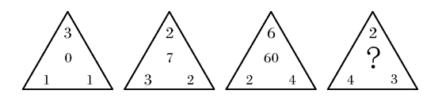
A. 8
B. 9
C. 13
D. 16

19. (2009江苏)11，81，343，625，243，（ ）
A. 1000
B. 125
C. 3
D. 1

20. (2009江苏)20002，40304，60708，（ ），10023032，12041064
A. 8013012
B. 8013016
C. 808015
D. 8011016

21. (2009江苏)1，1，3，5，11，（ ）
A. 8
B. 13
C. 21
D. 32

22. (2009江苏)100，10，25/2，50/3，25，（ ）。
A. 25
B. 30
C. 40
D. 50

23. (2009江苏)1/3，4/7，7/11，2/3，13/19，（ ）。
A. 16/21
B. 16/23
C. 18/21
D. 17/21

24. (2009江苏)568，488，408，246，186，（ ）
A. 105
B. 140
C. 156
D. 169

25. (2009江苏)2，11/3，28/5，53/7，86/9，（ ）
A. 12
B. 13
C. 123/11
D. 127/11

26. (2009江苏)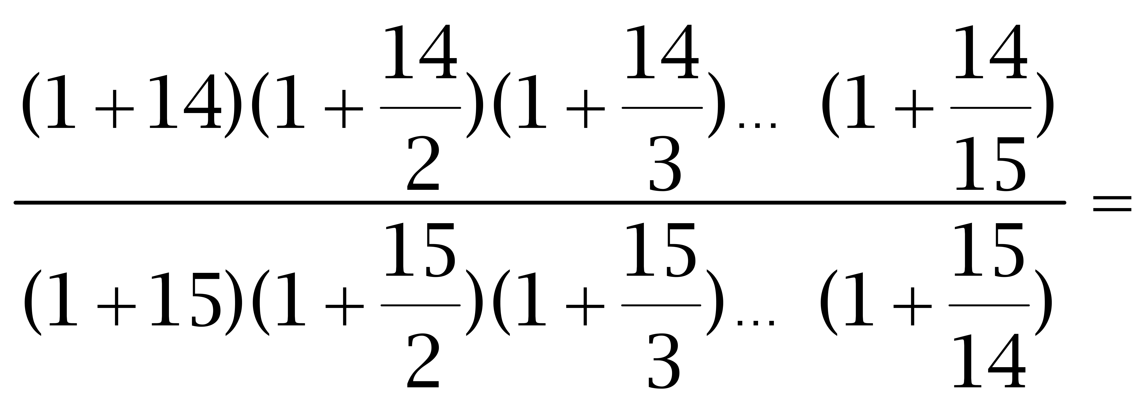（ ）
A. 14/15
B. 15/14
C. 1
D. 35/14

27. (2009江苏)对正实数定义运算'*”：若a≥b，则a*b＝b³；若a＜b，则a*b＝b²。由此可知，方程3*x＝27的解是：
A. 1
B. 9
C. √3
D. 3或3√3

28. (2009江苏)已知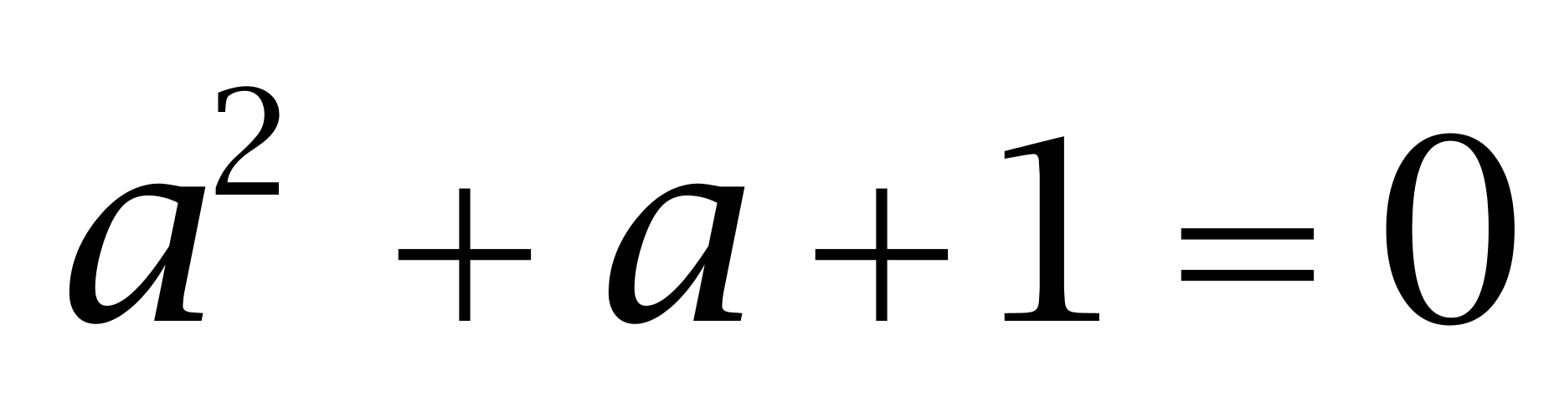，则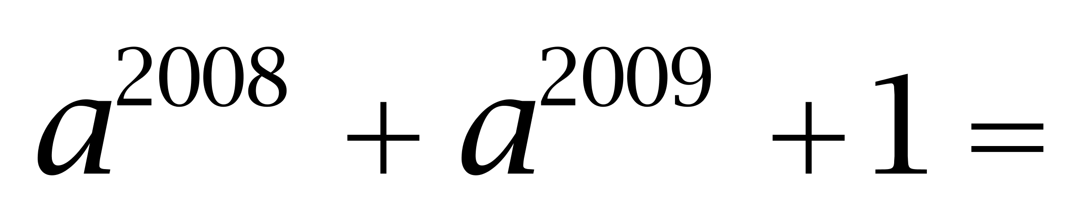（ ）
A. 0
B. 1
C. 2
D. 3

29. (2009江苏)若半径不相等的两个圆有公共点，那么这两个圆的公切线最多有( )
A. 1条
B. 2条
C. 3条
D. 4条

30. (2009江苏)将一个表面积为36平方米的正方体等分成两个长方体，再将这两个长方体拼成一个大长方体，则大长方体的表面积是( )
A. 24平方米
B. 30平方米
C. 36平方米
D. 42平方米

31. (2009江苏)整数15具有被它的十位上数字和个位上数字同时整除的性质，则在11和50间具有这种性质的整数的个数有：
A. 8个
B. 9个
C. 12个
D. 14个

32. (2009江苏)有一队士兵排成若干层的中空方阵，外层共有68人，中间一层共有44人，该方阵的总人数是( )
A. 296
B. 308
C. 324
D. 348

33. (2009江苏)有红、黄、绿三种颜色的手套各6双，装在一个黑色布袋里，从袋子里任意取出手套来，为确保至少有2双手套不同颜色，则至少要取出的手套只数是：
A. 15只
B. 13只
C. 12只
D. 10只

34. (2009江苏)某调查公司对甲、乙、丙三部电影的收看情况向125人进行调查，有89人看过甲片，有47人看过乙片，有63人看过丙片，其中有24人三部电影全看过，20人一部也没有看过，则只看过其中两部电影的人数是( )
A. 69人
B. 65人
C. 57人
D. 46人

35. (2009江苏)有271位游客欲乘大、小两种客车旅游，已知大客车有37个座位，小客车有20个座位。为保证每位游客均有座位，且车上没有空座位，则需要大客车的辆数是( )
A. 1辆
B. 3辆
C. 2辆
D. 4辆

36. (2009江苏)A、B两山村之间的路不是上坡就是下坡，相距60千米。邮递员骑车从A村到B村，用了3.5小时；再沿原路返回，用了4.5小时。已知上坡时邮递员车速是12千米/小时，则下坡时邮递员的车速是( )
A. 10千米/小时
B. 12千米/小时
C. 14千米/小时
D. 20千米/小时

37. (2009江苏)一批手机，商店按期望获得100%的利润来定价，结果只销售掉70%。为了尽早销售掉剩下的手机，商店决定打折出售，为了获得的全部利润是原来期望利润的91%，则商店所打的折是：
A. 六折
B. 七折
C. 八五折
D. 九折

38. (2009江苏)有33个偶数的平均数，保留一位小数时是5.8，保留两位小数时，则该平均数最小的是( )
A. 5.76
B. 5.75
C. 5.78
D. 5.82

39. (2009江苏)甲、乙两个工程队，甲队的人数是乙队的70%。根据工程需要，现从乙队抽出40人到甲队，此时乙队比甲队多136人，则甲队原有人数是( )
A. 504人
B. 620人
C. 630人
D. 720人

40. (2009江苏)某大学军训，军训部将学员编成8个小组，如果每组人数比预定人数多1人，那么学员总数将超过100人；如果每组人数比预定人数少1人，那么学员总数将不到90人。由此可知，预定的每组学员人数是：
A. 20人
B. 18人
C. 16人
D. 12人

41. (2009江苏)新疆：江苏：苏州
A. 北京：南京：长江
B. 航天：航天器：航天员
C. 云南：安徽：合肥
D. 山东：辽宁：青岛

42. (2009江苏)宇宙：太阳系：地球
A. 大学：哲学系：教授
B. 天空：白云：水气
C. 太阳：耀斑：黑子
D. 中国：广东：广州

43. (2009江苏)克服：应对：危机
A. 开发：企业：产品
B. 攻克：科学：难题
C. 展望：迎接：未来
D. 登月：航天：工程

44. (2009江苏)概率：几率：逻辑学
A. 双胞：孪生：生物学
B. 报导：报道：物理学
C. 拒绝：接受：社会学
D. 展览：战略：经济学

45. (2009江苏)动物：仙鹤：长寿
A. 石头：珠宝：价值
B. 富强：牡丹：宝贵
C. 傍晚：黑暗：光明
D. 植物：玫瑰：爱情

46. (2009江苏)黄色：红色：白色
A. 忧伤：高兴：愤怒
B. 女医生：男医生：医生
C. 科学：非科学：伪科学
D. 左手：右手：举手

47. (2009江苏)翠鸟：捕鱼：动物
A. 老虎：山林：狐狸
B. 水草：生长：海洋
C. 蜘蛛：结网：生物
D. 黄鼠狼：鸡：狼

48. (2009江苏)水星：金星：行星
A. 公司：管理：管理者
B. 县：省：国家
C. 水桶：实验：科学
D. 杨振宁：张衡：科学家

49. (2009江苏)浙江：海南：中国
A. 纽约：东京：美国
B. 中国：新加坡：亚洲
C. 彩虹：彩霞：现象
D. 英国：加拿大：美洲

50. (2009江苏)克隆：绵羊：技术
A. 就业：救援：生存
B. 制定：政策：管理
C. 选择：道路：政治
D. 攀登：山峰：地形

51. (2009江苏)从所给四个选项中，选择最合适的一个，使之呈现一定规律性：
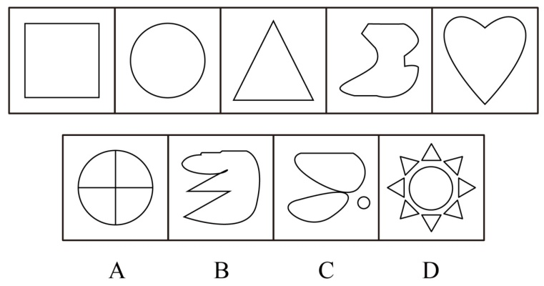

52. (2009江苏)从所给四个选项中，选择最合适的一个，使之呈现一定规律性：
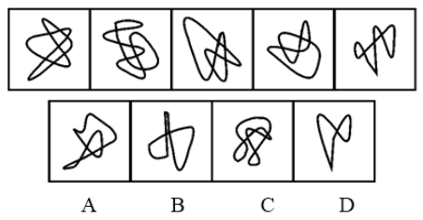

53. (2009江苏)从所给四个选项中，选择最合适的一个，使之呈现一定规律性：
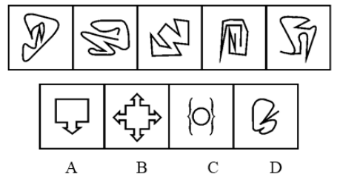

54. (2009江苏)从所给四个选项中，选择最合适的一个，使之呈现一定规律性：
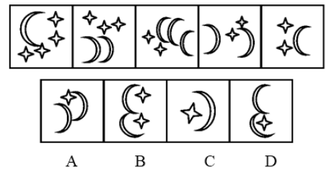

55. (2009江苏)从所给四个选项中，选择最合适的一个，使之呈现一定规律性：
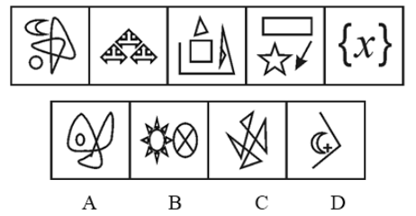

56. (2009江苏)从所给四个选项中，选择最合适的一个填入问号处，使之呈现一定规律性：
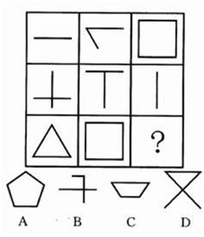

57. (2009江苏)从所给四个选项中，选择最合适的一个填入问号处，使之呈现一定规律性：
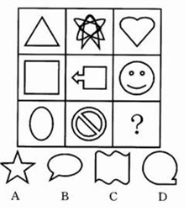

58. (2009江苏)从所给四个选项中，选择最合适的一个填入问号处，使之呈现一定规律性：
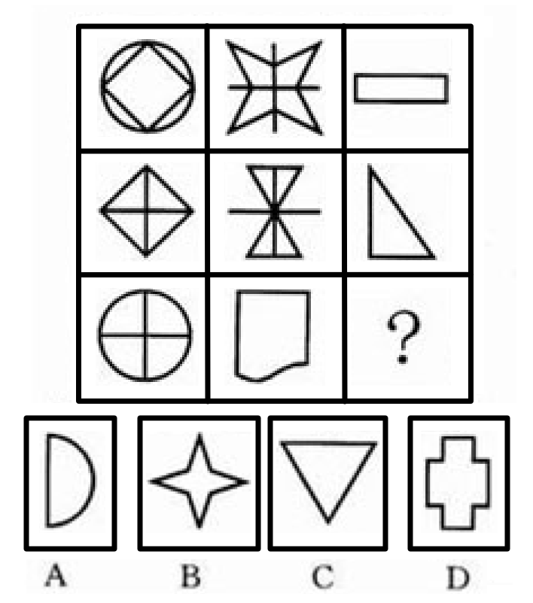

59. (2009江苏)从所给四个选项中，选择最合适的一个填入问号处，使之呈现一定规律性：
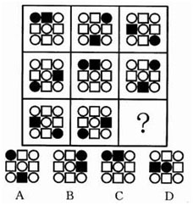

60. (2009江苏)从所给四个选项中，选择最合适的一个填入问号处，使之呈现一定规律性：
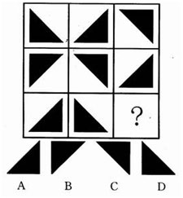

61. (2009江苏)凡是有利于两岸关系和平发展的事都应该大力推动，凡是破坏两岸关系和平发展的事都必须坚决反对。据此，可以推出：
A. 凡应该大力推动的事都是有利于两岸关系和平发展的事
B. 凡必须坚决反对的事都是破坏两岸关系和平发展的事
C. 有些不利于两岸关系和平发展的事不应该大力推动
D. 有些不破坏两岸关系和平发展的事必须坚决反对

62. (2009江苏)被所有人尊重的人也尊重所有人，张三不尊重李四。据此，可以推出：
A. 所有人都尊重有些人
B. 有些人尊重所有人
C. 有些人尊重张三
D. 有些人不尊重张三

63. (2015四川)实行决策的民主化科学化就是听从专家的意见；如果听从专家的意见，就能避免决策失误。据此，可以推出：
A. 专家的意见有时并不一定正确
B. 只有听从专家的意见，才能避免决策失误
C. 如果不听从专家的意见，就不能避免决策失误
D. 如果不能避免决策失误，就不听从专家的意见

64. (2015广东)所有行政管理专业的大四学生都报考了公务员，有的报考公务员的是党员，所有行政管理专业的大三学生都没有报考公务员。据此，可以推出：
A. 有的党员是行政管理专业的大四学生
B. 有的行政管理专业的大四学生是党员
C. 有的党员不是行政管理专业的大三学生
D. 有的行政管理专业的大三学生不是党员

65. (2009江苏)如果商品房价格太高，并且不注意改善质量，那么商品房的销售量就会下降。据此，可以推出：
A. 如果商品房的销售量下降，那么，不是价格太高，就是不注意改善房屋质量
B. 如果商品房的销售量上升，那么，一定是降价售房和改善房屋质量了
C. 如果商品房价格太高，那么，如果不注意改善质量，商品房的销售量就会下降
D. 如果商品房价格太高，那么，即使注意改善质量，商品房的销售量也会下降

66. (2009江苏)某公司讨论在A、B、C、D等4处建立分公司的必要性。甲说：'分公司应建在A或D处。”乙说：'我不同意在A、D两处都建分公司。”丙说：'我经过调查确信，在A处建立分公司是非常不明智的想法。”后来事实证明，甲、乙、丙3人都说对了。据此，可以推出分公司的应建地点是：
A. D处或B处
B. A处或C处
C. D处和C处
D. A处或B处

67. (2009江苏)某班级有学生做好事不留名。甲、乙、丙、丁等4位老师对班上的4位学生表达了他们的看法。
甲说：“这件事如果不是张三做的，肯定就是赵六做的。”
乙说：“这件事如果是张三做的，那么李四或王五也会做。”
丙说：“这件事如果李四不做，则王五也不做；赵六也不会是做这件事的人。”
丁说：“这件事肯定是张三做的，而李四与王五都不会做。”
事后得知，四位老师的看法中只有一种是对的。
据此，可以推出做好事的学生是：
A. 张三
B. 李四
C. 王五
D. 赵六

68. (2009江苏)在夏夜星空的某一区域，有7颗明亮的星星：A星、B星、C星、D星、E星、F星、G星，它们由北至南排列成一条直线，同时发现：（1）C星与E星相邻；（2）B星和F星相邻；（3）F星与C星相邻；（4）C星在B星北侧，且位于7颗星的正中。据此，7颗星由北至南的顺序不可以是( )
A. A星、D星、E星、C星、F星、B星、G星
B. G星、A星、E星、C星、F星、B星、D星
C. D星、G星、E星、C星、B星、A星、F星
D. G星、D星、E星、C星、F星、B星、A星

69. (2019青海)某领导决定在王、陈、周、李、林、胡等6人中挑几人去执行一项重要任务，执行任务的人选应满足以下所有条件：王、李两人中只要一人参加；李、周两人中也只要一人参加；王、陈两人至少有一人参加；王、林、胡3人中应有两人参加；陈和周要么都参加，要么都不参加；如果林参加，李一定要参加。据此，可以推出：
A. 王、陈不参加
B. 林、胡不参加
C. 周、李不参加
D. 李、林不参加

70. (2009江苏)张三、李四得知，共有甲、乙、丙、丁等4支代表队分获了15个项目（分别以序数表示）的奖牌，其中，甲队获得第1、4、12项目的奖牌；乙队获得第2、4、7、8、11项目的奖牌；丙队获得第4、5、6、12、13项目的奖牌；丁队获得第1、5项目的奖牌。王五从4支代表队获奖的15个项目中挑出一个单独告诉了李四，而将获得该项目奖牌的代表队名称单独告诉了张三，王五对他们分别讲完，李四就说：'我不知道是哪支代表队获得这个项目的奖牌。”张三听了，就说：'我知道那个项目了。”李四马上也说：'我也知道那支代表队了。”据此，可以推出王五挑出的代表队和项目分别是：
A. 甲队，第1项目
B. 乙队，第4项目
C. 丙队，第12项目
D. 丁队，第5项目

71. (2009江苏)利他行为：指人们出于自愿、不指望任何报酬的帮助他人的行为。下列属于利他行为的是：
A. 小张营救失足落水儿童余某，事后希望余某家人付给其报酬
B. 小李制服企图抢劫的歹徒。事后，单位奖励他人民币5000元
C. 战士小李十年如一日，坚守边疆，荣立三等功
D. 丁某发现自己家中失火，迅速拨打119，并协助消防人员灭火

72. (2009江苏)角色压力：指在组织或一特定的社会环境中，因有不利因素干扰角色任务的动作，致使个人陷入无所适从的困境。下列属于角色压力的是：
A. 职场女性赶时间上班，赶时间买菜、做饭，还得抽空和家人联络感情等等，总是觉得没有真正属于自己的时间
B. 小李上班不想家务事，回家也不想工作，工作生活两不误
C. 银行要求职员对顾客笑脸相迎，但有些人感到很难做到
D. 张教师最近教学任务繁重，出版社又向他约稿，他忙得不亦乐乎

73. (2009江苏)精神磨损：指机器、设备等固定资产由于科学技术的进步而贬值。下列属于精神磨损的是：
A. 某企业有一台高精度磨床，使用年限为10年，但是由于高效率使用，仅仅两年，一些主要部件已经需要更换
B. 找到新工作后，小陈购买了一台价格昂贵的手提电脑。仅仅过了一年，该电脑虽然保养如新，但是已经不值多少钱了
C. 老蔡是一位远近知名的质朴木匠，对于电刨、电锯，就是觉得不顺手，因此他帮人家打家具时所用的刨、锯等木工用具仍然是传统的
D. 某企业进口了一套最先进的冶炼设备，但由于技术人员积极性不高，致使这些进口设备的效率并没有充分发挥

74. (2009江苏)虚假安全：指在高度紧张状态下大脑处于极度兴奋中，反而不容易出问题；而在接近成功状态下精神越来越放松，顿时有了安全感，然而恰恰是这一瞬间的放松，酿成大祸。下列属于虚假安全的是：
A. 一些唯利是图的中介机构，暗示、提醒、协助高危企业炮制虚假材料，骗取安全生产许可证
B. 利空出尽是利好，许多股票都会在出了不尽如人意的年报后走出一波蓬勃向上的行情
C. 高考前，小李总觉得睡眠不足；可是高考结束了，小李却经常睡不着
D. 在热电厂这种特殊行业，在用电高峰期、恶劣天气下，一般不会出现人为误操作的事故；但在平时，事故却是屡见不鲜

75. (2009江苏)病态怀旧心理：总是沉溺于对过去的追忆，不厌其烦地重复叙述往事和过去的环境、条件。下列不属于病态怀旧心理的是：
A. 小张换了新单位后，总是抱怨现状，总是说原单位多么多么好
B. 依恋过去的经历，过分看重过去的功绩，把所获得的奖状、勋章、奖品保存得完美无缺，时常追忆当年那辉煌的经历
C. 依恋过去的友人，难以结交新朋友，个人交际圈难以扩大
D. 独在异乡为异客，每逢佳节倍思亲

76. (2009江苏)定义：①赡养：晚辈亲属对长辈亲属的扶助和供养。②抚养：长辈亲属对晚辈亲属或兄、姐对未成年弟、妹的扶助和供养。③扶养：在各种社会关系中，针对“弱者”所发生的经济供养和生活扶助。典型例证：（1）小张因失业没有收入，现由小张的弟弟为其无偿提供住宿和生活费用。（2）出租车司机老李除了提供家庭日常生活费用外，还供养年老丧失劳动能力的父母，整天忙得乐呵呵的。（3）对于地震灾害中失去双亲的未成年孤儿，由政府提供他们的生活和学习费用。上述典型例证与定义存在对应关系的数目有：
A. 0个
B. 1个
C. 2个
D. 3个

77. (2009江苏)定义：
①自我意识：指一个人对自己的认识和评价，包括对自己心理倾向、个性心理特征和心理过程的认识与评价。
②原意识：指由动物（特指猿群）进化而来的适合人类个体生存的基本感知。
③显层意识：指个体在人类群体（社会）中受到教育的感知结果。
典型例证：
（1）尊老爱幼是中华民族的传统美德之一。
（2）智能机器人能够具有基本的光感、热感和电磁感。
（3）学生认为老师非常爱他们。
上述典型例证与定义存在对应关系的数目有：
A. 0个
B. 1个
C. 2个
D. 3个

78. (2009江苏)定义：①接近权：指大众即社会的每一个成员都有接近、利用媒介发表意见、观点的自由权利，实际上是通过新闻媒介而实现的表达权。②更正权：指当与己有关的报道出现错误时，当事者拥有要求同一传媒予以更正或登载反驳文章的权利。③知晓权：指公民能够不受阻挠地理解国家政务信息的权利，也指公民接近大众传媒产业及军事产业、公害产业所拥有的信息的权利。典型例证：（1）很多媒体鼓励受众参与媒介的娱乐节目或媒介发起的社会活动，在媒介上刊播新闻性、文艺性、学术性作品等等。（2）何某被误抓后释放。在被关押期间，电视台应公安局之邀将此事制成新闻播放。为此，何诉至法院，要求电视台为其恢复名誉，赔礼道歉并赔偿其精神损失费。（3）小张在高考中落榜，他强烈要求了解高考命题，阅卷的详细程序及具体人员。上述典型例证与定义存在对应关系的数目有：
A. 0个
B. 1个
C. 2个
D. 3个

79. (2009江苏)定义：
①送别诗：指抒发诗人离别之情的诗歌。
②田园诗：指歌咏田园生活的诗歌。
③咏史诗：指以历史题材为咏写对象的诗歌。
典型例证：
（1）李白乘舟将欲行，忽闻岸上踏歌声。桃花潭水深千尺，不及汪伦送我情。——李白《赠汪伦》
（2）种豆南山下，草盛豆苗稀。晨兴理荒秽，带月荷锄归。道狭草木长，夕露沾我衣。衣沾不足惜，但使愿无违。——陶渊明《归园田居之三》
（3）折戟沉沙铁未销，自将磨洗认前朝。东风不与周郎便，铜雀春深锁二乔。——杜牧《赤壁》。
上述典型例证与定义存在对应关系的数目有：
A. 0个
B. 1个
C. 2个
D. 3个

80. (2009江苏)定义：
①社会组织：指人们为实现特定目标而建立的共同活动的群体。
②社会设置：指用来满足社会基本需要的社会结构中相对稳定的一组要素。
③社会分层：指按照一定的标准将人们区分为高低不同的等级序列。
典型例证：
（1）在古罗马，人们的社会身份有贵族、骑士、平民和奴隶。
（2）一个社会生养后代、教育年轻人的功能一般由家庭来完成。
（3）公务员之间的友好关系大多是在共同的工作中建立起来的。
上述典型例证与定义存在对应关系的数目有：
A. 0个
B. 1个
C. 2个
D. 3个

2008年1月24日在国务院新闻办举行的新闻发布会上，国家统计局局长谢伏瞻宣布，初步核算，2007年国内生产总值为246619亿元，比上年增长11.4%，增速加快0.3个百分点，连续五年增速达到或超过10%。国民经济保持平稳快速发展，呈现出增长较快、结构优化、效益提高、民生改善的良好运行态势。
——农业生产继续稳定发展，粮食再获丰收。全年粮食总产量达到50150万吨，比上年增产350万吨，增长0.7%，成为历史上第四个高产年，这是1985年以来我国粮食生产首次实现连续4年增产。
——固定资产投资快速增长，房地产开发投资明显加快。全年全社会固定资产投资137239亿元，比上年增长24.8%，增速加快0.9个百分点。房地产开发投资25280亿元，比上年增长30.2%，增速加快8.4个百分点。
——消费价格上涨较快，房屋销售价格上涨较多。全国居民消费价格上涨4.8%，涨幅比上年提高3.3个百分点（12月份上涨6.5%），其中，城市上涨4.5%，农村上涨5.4%。
——对外贸易快速增长，外商直接投资继续增长。全年进出口总额21738亿美元，比上年增长23.5%，增速回落0.3个百分点。进出口相抵，贸易顺差2622亿美元，比上年增加847亿美元。年末国家外汇储备余额达到15300亿美元，比上年增长43.3%。
——国民收入快速增长，就业增加较多。全年城镇居民人均可支配收入13786元，比上年增长17.2%，扣除价格因素，实际增长12.2%，增速加快1.8个百分点。农村居民人均纯收入4140元，比上年增长15.4%，扣除价格因素，实际增长9.5%，加快2.1个百分点。全年城镇新增就业1204万人，比上年多增加20万人；年末城镇登记失业率为4.0%，比上年末回落0.1个百分点。
81. (2009江苏)下列关于我国2003年粮食产量的说法正确的是：
A. 增产约210万吨
B. 增产约0.7%
C. 增产量高于2004年
D. 没有增产

82. (2009江苏)我国2006年全社会固定资产投资增速比房地产开发投资增速( )
A. 快5.4个百分点
B. 快2.1个百分点
C. 慢5.4个百分点
D. 慢2.1个百分点

83. (2009江苏)我国2007年居民消费价格涨幅与2006年居民消费价格涨幅的比值是：
A. 1.6
B. 3.2
C. 4.5
D. 5.6

84. (2009江苏)我国2007年的进口总额是：
A. 6878亿美元
B. 8126亿美元
C. 9558亿美元
D. 12180亿美元

85. (2009江苏)我国2007年农村居民人均纯收入与城镇居民人均可支配收入的差距是：
A. 9646元
B. 8259元
C. 8035元
D. 7674元

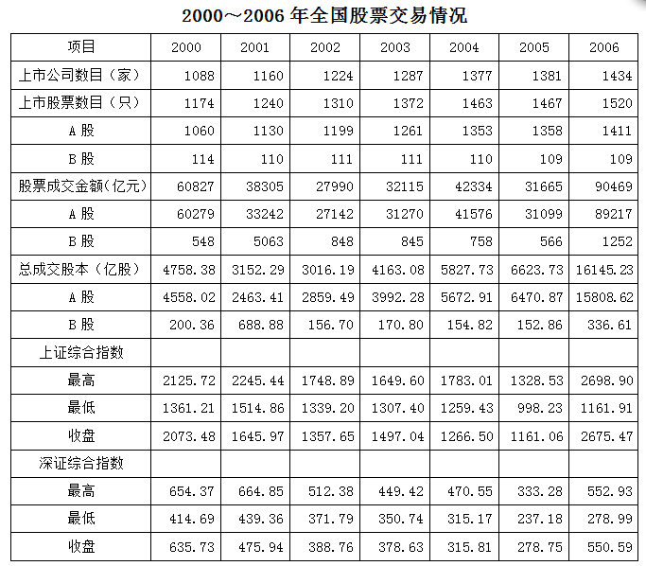
86. (2009江苏)2006年全国A股成交金额比2005年增长：
A. 65％
B. 98％
C. 156％
D. 187％

87. (2009江苏)2001～2006年，我国上市公司数目增加最多的年份是：
A. 2006年
B. 2004年
C. 2003年
D. 2001年

88. (2009江苏)下列关于2000～2006年全国股票交易情况的说法不正确的是：
A. 2005年的全国股市行情最差
B. A股上市股票数目不断增加
C. 上证综合指数，深证综合指数的最高点都出现在2006年
D. 2000年的B股上市股票数目最多

89. (2009江苏)2006年全国A股股票的平均成交价格是：
A. 3.81元/股
B. 4.22元/股
C. 5.64元/股
D. 6.31元/股

90. (2009江苏)【江苏真题】下列关于2001～2006年我国上市公司数目、上市股票数目，A股上市股票数目、B股上市股票数目年平均增长速度（顺次记为V<sub>1</sub>、V<sub>2</sub>、V<sub>3</sub>、V<sub>4</sub>）的比较正确的是：
A. V1＞V2、V3＞V4
B. V1＞V2、V3＜V4
C. V1＜V2、V3＞V4
D. V1＜V2、V3＜V4

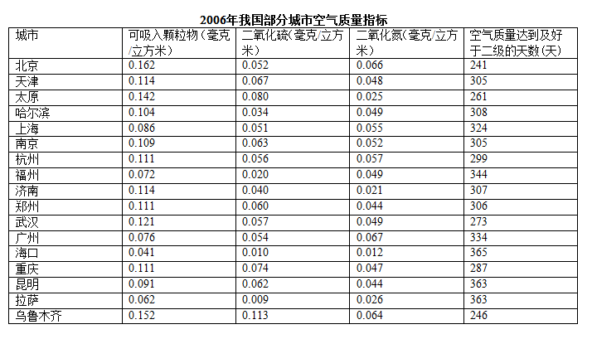
91. (2009江苏)表中所列城市2006年空气质量达到及好于二级的天数占全年的比重最高是：
A. 93.7%
B. 99.5%
C. 99.7%
D. 100%

92. (2009江苏)2006年南京空气中可吸入颗粒物含量比上海高：
A. 24.9%
B. 26.7%
C. 30.5%
D. 32.6%

93. (2009江苏)下列关于表中所列城市2006年空气质量的说法不正确的是：
A. 总体上说，太原的空气质量比乌鲁木齐好
B. 总体上说，海口的空气质量最好
C. 南京空气质量达到及好于二级的天数仅少于海口、昆明、拉萨、广州和上海
D. 南京空气中二氧化氮含量是拉萨的2倍

94. (2009江苏)按从高到低排序，2006年南京空气中二氧化硫含量在表内所列城市中的排名是：
A. 第三
B. 第四
C. 第五
D. 第六

95. (2009江苏)表中所列城市2006年空气中二氧化氮含量最低的三个依次是：
A. 海口、济南、太原
B. 太原、济南、海口
C. 海口、济南、拉萨
D. 海口、太原、拉萨

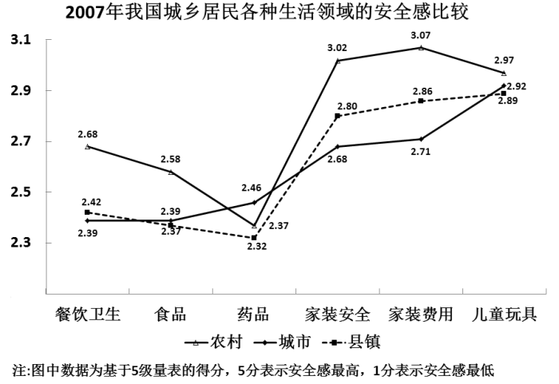
96. (2009江苏)2007年我国城市、县镇、农村居民安全感得分最接近的生活领域是：
A. 食品
B. 药品
C. 家装费用
D. 儿童玩具

97. (2009江苏)2007年我国农村居民的餐饮卫生安全感得分比城市居民高：
A. 15.3%
B. 12.1%
C. 10.2%
D. 9.7%

98. (2009江苏)下列关于2007年我国城乡居民各种生活领域安全感得分的说法不正确的是：
A. 城乡居民的药品安全感平均得分为2.38分
B. 城乡居民在图中各生活领域的安全感得分大多低于3.0分
C. 除药品外，农村居民在图中各生活领域的安全感得分均高于城市、县镇居民
D. 总体上说，县镇居民的安全感得分与农村较接近，与城市差别较大

99. (2009江苏)2007年我国城市居民、农村居民安全感得分差距最大的生活领域及其得分差距分别是：
A. 家装费用、0.36分
B. 家装安全、0.38分
C. 药品、0.09分
D. 餐饮卫生、0.37分

100. (2009江苏)2007年我国县镇居民在图中各生活领域的安全感平均得分是：
A. 2.42分
B. 2.51分
C. 2.61分
D. 2.70分

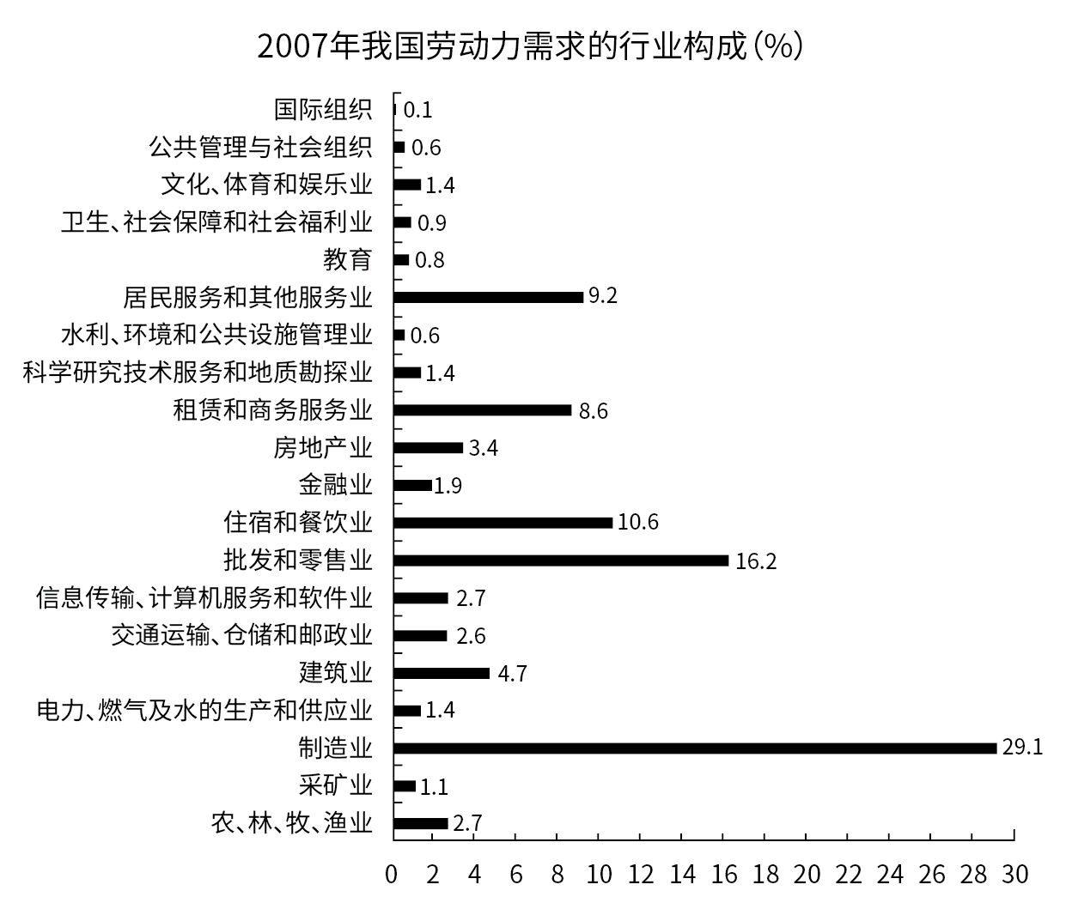
101. (2009江苏)2007年我国文化、体育和娱乐业劳动力需求人数比水利、环境和公共设施管理业多：
A. 75％
B. 133％
C. 176％
D. 198％

102. (2009江苏)2007年劳动力需求最少的五个行业的劳动力总需求占我国劳动力总需求的比重是：
A. 2.8%
B. 3.0%
C. 3.5%
D. 3.7%

103. (2009江苏)下列关于2007年我国劳动力需求构成的说法不正确的是：
A. 需求最多的三个行业的劳动力总需求超过了我国劳动力总需求的50%
B. 农、林、牧、渔业劳动力需求占我国劳动力总需求的比重为2.7%
C. 建筑业的劳动力需求人数是采矿业的4.3倍
D. 房地产业的劳动力需求人数比金融业多1.5%

104. (2009江苏)将2007年我国各行业的劳动力需求按从多到少排序，排在第一、第二位的两个行业的劳动力需求差距与排在第二、第三位的两个行业的劳动力需求差距的比值是：
A. 1.9
B. 2.1
C. 2.3
D. 2.5

105. (2009江苏)2007年我国第一产业（农、林、牧、渔业）、第二产业（采矿业，制造业，电力、燃气及水的生产和供应业，建筑业）劳动力需求占劳动力总需求的比重之差是：
A. 33.6%
B. 36.2%
C. 38.9%
D. 39.2%

参考答案与解析
第一部分 客观题
一、单选题
第1题
【知识点】 主旨概括
【答案】 D
【解析】 主旨概括题。找主旨句，对比选项。
文段为总分结构。提出观点—展开论证。文段首先通过转折词“但是”引出观点，说明中国文物法的精神及党和国家文物工作的方针适用于世界文化遗产领域。然后通过“......相同又想通”论证观点。文段主要讲的是中国文物法适用于世界文化遗产领域。对比选项，D项是对重点句的同义替换。
因此本题选D。
【来源】 2009年江苏公务员考试《行测》真题（A卷）第1题,2015年北京通州事业单位考试《职业能力倾向测验》精选真题（部分）第43题

第2题
【知识点】 细节理解
【答案】 C
【解析】 细节理解题。通读文段，定位原文。
A项和B项对应“一切历史都是现实，现实之外别无历史”，符合文意。
C项“差别”文中未涉及，属于无中生有。
D项对应“所谓现实之外只在纯粹的语言学意义上和逻辑学意义上才有可能”，符合文意。
因此本题选C。
【来源】 2009年江苏公务员考试《行测》真题（A卷）第2题,2015年安徽省蚌埠市怀远县事业单位考试《职业能力倾向测验》真题第54题

第3题
【知识点】 细节理解
【答案】 A
【解析】 细节理解题。通读文段，定位原文。
A项对应“阿斯巴甜的使用……不存在显著相关性”，说明对人的作用还需进一步验证，符合文意。
B项对应“有一些动物实验……但FDA认为这些实验存在缺陷”，属于曲解文意。
C项“不会引起人类的疾病”文中未涉及，属无中生有。
D项“研究结果不可信”文中未涉及，属无中生有。
因此本题选A。
【来源】 2009年江苏公务员考试《行测》真题（A卷）第3题

第4题
【知识点】 主旨概括
【答案】 C
【解析】 主旨概括题。
文段首句介绍市场优化资源配置，接着引入到公共事务。最后通过结论词“所以”点明民主的作用就是保障个人拥有平等地位。文段重点在“所以”之后，主要讲的是民主与个人权益的关系。对比选项，A项、B项和D项未涉及两者间关系，C项是对重点句的同义替换。
因此本题选C。
【来源】 2009年江苏公务员考试《行测》真题（A卷）第4题

第5题
【知识点】 细节理解
【答案】 B
【解析】 细节理解题。通读文段，定位原文。
A项对应“经济学家告诉投资者要分析金融资产的基本面”，符合文意。
B项对应“股票的价格并不是纯粹由基本面决定的”，“不是”对应“并不是纯粹”，属于偷换语气。
C项对应“任何投资者都是影响……波动的参与者”，符合文意。
D项对应“如果不能把……考虑到资产估值模型中，那么……是失败的”符合文意。
因此本题选B。
【来源】 2009年江苏公务员考试《行测》真题（A卷）第5题

第6题
【知识点】 主旨概括
【答案】 C
【解析】 主旨概括题。找主旨句，对比选项。
文段为总分结构，文段首先提出观点：我国重视反假币所采取的一系列措施得到逐步深入。然后通过“公安机关”“人民银行”的做法进行论证。首句为主旨句，主要讲的是反假币工作逐步深入。对比选项，C项是对重点句的同义替换。
因此本题选C。
【来源】 2009年江苏公务员考试《行测》真题（A卷）第6题

第7题
【知识点】 主旨概括
【答案】 B
【解析】 主旨概括题。
文段为总分结构，提出观点-展开论述。文段首句通过观点援引来引出有些科学家的观点，其实也代表了作者的观点，即负面情绪是平衡精神健康的重要一环。之后是对此观点的进一步解释说明。因此文段主要强调消极情绪的积极作用。
对比选项，B项是对重点句的同义替换。A项“应该质疑”程度过重，原文并未体现“质疑”之意，排除。C项“抗抑郁药物”的用量并非文段重点，属于具体论证部分，排除。D项未包含文段核心主体“负面情绪”，排除。
因此本题选B。
【来源】 2009年江苏公务员考试《行测》真题（A卷）第7题,2015年内蒙古呼和浩特铁路局事业单位考试《职业能力倾向测验》真题（部分）第63题

第8题
【知识点】 主旨概括
【答案】 C
【解析】 主旨概括题。找主旨句，对比选项。
文段首先介绍了苏格拉底被称为最有智慧的人。接着通过转折词“却”引出苏格拉底强调自己一无所知。然后借苏格拉底的解释表明苏格拉底与别人不同在于自己知道自己的无知。文段重点在转折之后，主要讲的是苏格拉底的“智慧”是知道自己的无知。对比选项，C项是对重点句的同义替换。
因此本题选C。
【来源】 2009年江苏公务员考试《行测》真题（A卷）第8题

第9题
【知识点】 主旨概括
【答案】 C
【解析】 主旨概括题。
文段为“分-总”结构，背景铺垫-展开论述-得出结论。文段首句先提出了西方近代科学发展所依靠的思维方式为对客观对象的分析，接着阐述中国传统思维方式与西方的差别，最后得出结论：这种差别造成中国科技发展受限。
对比选项，C项是对重点句的同义替换。A项为背景铺垫部分，偏离主旨，排除。B项为展开论述部分，并非文段论述重点，排除。D项“各具特点”偏离主旨，排除。
因此本题选C。
【来源】 2009年江苏公务员考试《行测》真题（A卷）第9题,2015年四川省泸州市合江县事业单位考试《职业能力倾向测验》第31题

第10题
【知识点】 态度观点
【答案】 B
【解析】 态度理解题。
文中通过“变成了，取代了”形成两组排比句对比说明了后现代文化将好的东西全部都变成坏的了，由此推知，作者对后现代文化持否定的态度。因此本题选B。
【来源】 2009年江苏公务员考试《行测》真题（A卷）第10题,2015年云南省丽江市宁蒗县事业单位考试《职业能力倾向测验》真题第44题,2019年1月9日福建省海洋职业技术学院招聘考试《综合基础知识》精选真题第21题,2018年8月18日山西省运城市盐湖区公开招聘《职业倾向能力测验》真题第65题

第11题
【知识点】 主旨概括（篇章）
【答案】 B
【解析】 主旨概括题。
“唐山地震中......人员伤亡惨重”出现在第一段最后一句。根据“如”可知，该句属举例论证，其目的是支撑观点，即地震首先会破坏房屋和构筑物的观点。对比选项，B项是对观点的同义替换。
因此本题选B。
【来源】 2009年江苏公务员考试《行测》真题（A卷）第11题

第12题
【知识点】 细节理解（篇章）
【答案】 D
【解析】 细节理解题。通读文段，定位原文。
“次生灾害”出现在第二段倒数第三句。“次生灾害”对应“......造成停水、停电和通讯受阻，......导致火灾和毒物、放射性污染”。对比选项，A项、B项和C项在次生灾害中未涉及，属无中生有。D项“通讯中断”属次生灾害。
因此本题选D。
【来源】 2009年江苏公务员考试《行测》真题（A卷）第12题

第13题
【知识点】 细节理解（篇章）
【答案】 A
【解析】 细节理解题。通读文段，定位原文。
A项对应第二段第四句“不是所有的地表断裂都与震源的运动相联系”，属于偷换语气。
B项对应第一段第四句“横波接着产生……的晃动，是……主要原因”，符合文意。
C项对应第二段倒数第三句“……造成停水、停电和通讯受阻，……可导致火灾和毒物、放射性污染等次生灾害”，符合文意。
D项对应第二段第六句“地震的晃动使……，形成喷沙冒水现象”，符合文意。
因此本题选A。
【来源】 2009年江苏公务员考试《行测》真题（A卷）第13题

第14题
【知识点】 细节理解（篇章）
【答案】 C
【解析】 细节理解题。通读文段，定位原文。
A项对应对应第一段二句“极震区的人……有时首先感到上下跳动”，将原文“有时”偷换成“必定”，属于偷换语气。
B项对应第二段倒数第二句“在山……常造成掩埋村镇的惨剧”，将原文“常造成”偷换成“就会”，属于偷换语气。
C项对应第二段倒数第四句“大地震能使局部地形改观，或隆起，或沉降”符合文意。
D项对应第二段尾句“崩塌的山石堵塞江河，在上游形成地震湖”，地震湖形成位置为“在上游形成”而非“在山下形成”，属于偷换概念。
因此本题选C。
【来源】 2009年江苏公务员考试《行测》真题（A卷）第14题

第15题
【知识点】 主旨概括（篇章）
【答案】 C
【解析】 主旨概括题。找主旨句，对比选项。
文章首先介绍地震发生时的基本现象，然后阐述地震在自然景观、现代城市以及山区引起的各种表现。文章结构为“分-分”，主要描述地震发生所引起的不同表现。对比选项，C项概括文章内容。
因此本题选C。
【来源】 2009年江苏公务员考试《行测》真题（A卷）第15题

第16题
【知识点】 幂次数列
【答案】 B
【解析】 本题为幂次数列，幂次数附近波动。
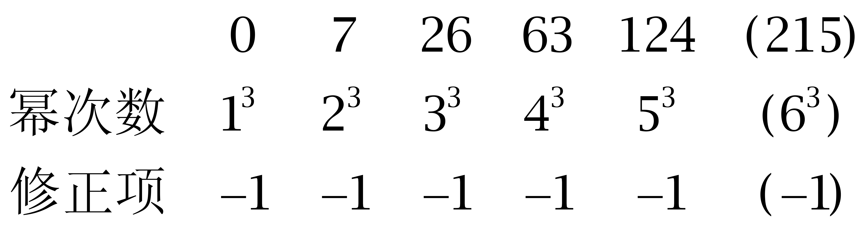
因此本题选B。
【来源】 2009年江苏公务员考试《行测》真题（A卷）第16题,2008年浙江公务员考试《行测》真题第55题

第17题
【知识点】 多级数列
【答案】 C
【解析】 本题为多级数列，相邻两项之和为：
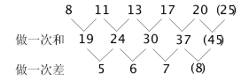
因此本题选C。
【来源】 2009年江苏公务员考试《行测》真题（A卷）第17题

第18题
【知识点】 数图数列
【答案】 C
【解析】 本题为图形数列，寻找周围数字与中心数字的关系。
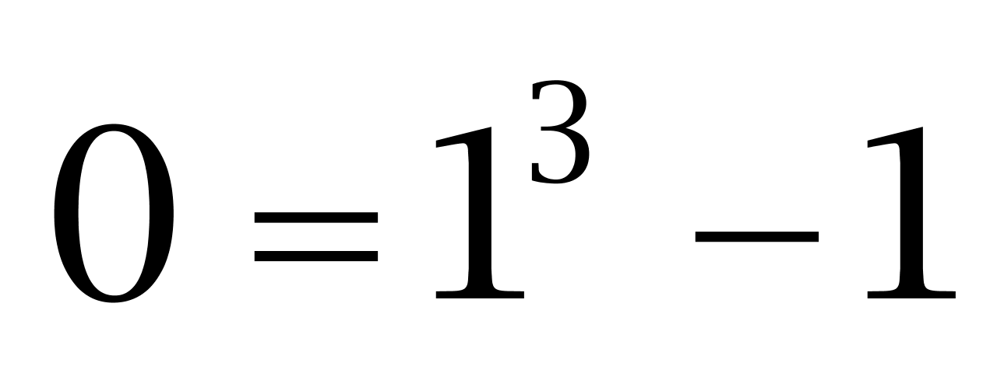；
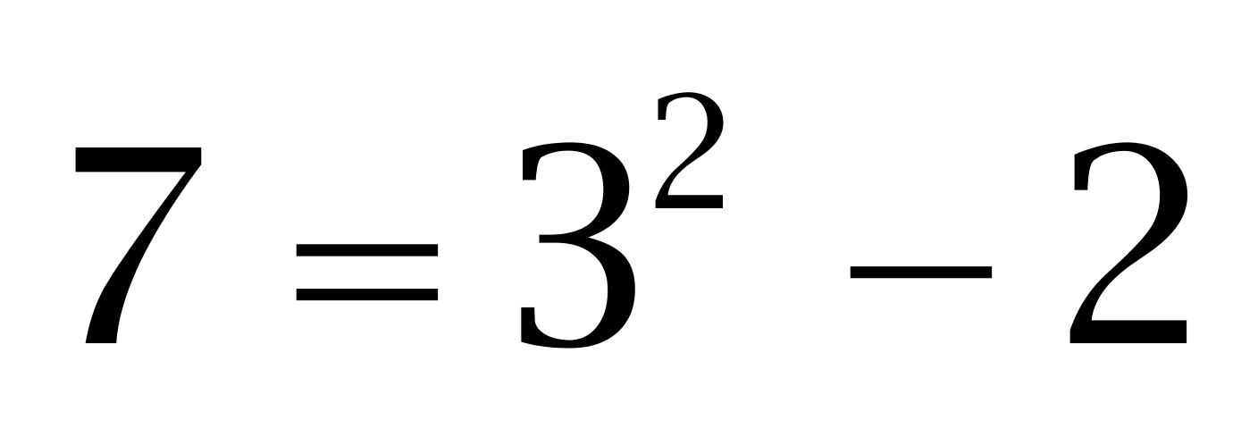；
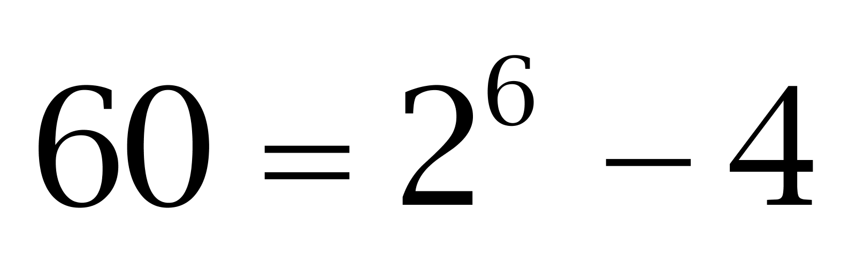；
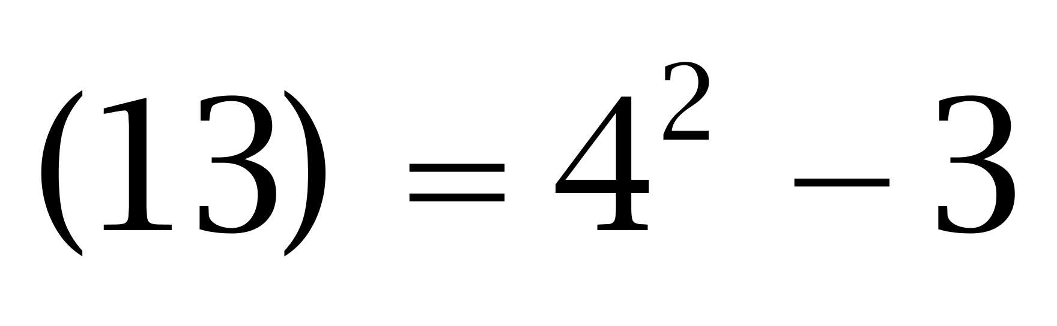。因此本题选C。
【来源】 2009年江苏公务员考试《行测》真题（A卷）第18题

第19题
【知识点】 幂次数列
【答案】 D
【解析】 本题为幂次数列。观察数列特征。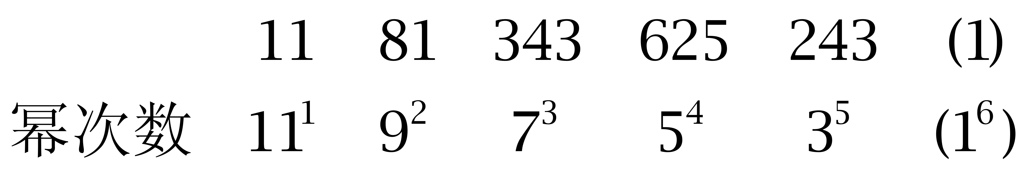
因此本题选D。
【来源】 2009年江苏公务员考试《行测》真题（A卷）第19题

第20题
【知识点】 拆分数列
【答案】 B
【解析】 本题为拆分数列。由于数列各数数字很大，我们可以推测为数字组合数列。观察前两位数，依次为20，40，60，（ ），100，120，所以未知项为80；观察最后两位数，依次为2，4，8，（ ），32，64，所以未知项为16；中间数字为0，3，7，（13），23，41，规律为0×2＋3＝3，3×2＋1＝7，7×2－1＝13，13×2－3＝23，23×2－5＝41，因此本题选B。
【来源】 2009年江苏公务员考试《行测》真题（A卷）第20题

第21题
【知识点】 递推数列
【答案】 C
【解析】 本题为递推数列，数列后两项，存在倍数关系。
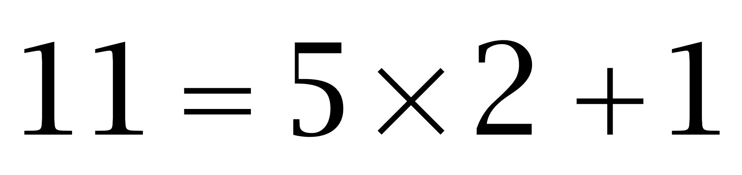；
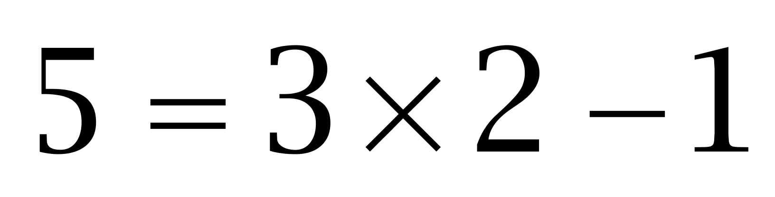；
……
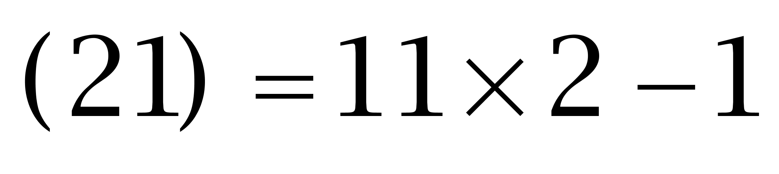。因此本题选C。
解法二：
相邻两项之和为：
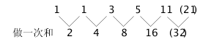
因此本题选C。
【来源】 2009年江苏公务员考试《行测》真题（A卷）第21题

第22题
【知识点】 分数数列
【答案】 D
【解析】 本题为分数数列。原数列可转化为：100，50/5，50/4，50/3，50/2，（50），用100除以后面各项，所得新数列为：10，8，6，4，（2）。因此本题选D。
【来源】 2009年江苏公务员考试《行测》真题（A卷）第22题

第23题
【知识点】 分数数列
【答案】 B
【解析】 本题为分数数列。数列整体呈递增趋势。原数列可转化为：1/3，4/7，7/11，10/15，13/19，（16/23），
分子数列：1，4，7，10，13，（16）；
分母数列：3，7，11，15，19，（23）。因此本题选B。
【来源】 2009年江苏公务员考试《行测》真题（A卷）第23题

第24题
【知识点】 拆分数列
【答案】 A
【解析】 本题为拆分数列。拆成两部分：前半部分：56，48，40，24，18，（10）；后半部分：8，8，8，6，6，（5）；前后两部分相除，所得新数列为：7，6，5，4，3，（2）。因此本题选A。
【来源】 2009年江苏公务员考试《行测》真题（A卷）第24题

第25题
【知识点】 分数数列
【答案】 D
【解析】 本题为分数数列。观察数列特征。数列整体呈递增趋势。原数列可转化为2/1，11/3，28/5，53/7，86/9，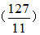。
分子数列：2，11，28，53，86，（127），为二级等差数列；
分母数列：1，3，5，7，9，（11）。因此本题选D。
【来源】 2009年江苏公务员考试《行测》真题（A卷）第25题

第26题
【知识点】 代数计算
【答案】 C
【解析】 本题为常规计算，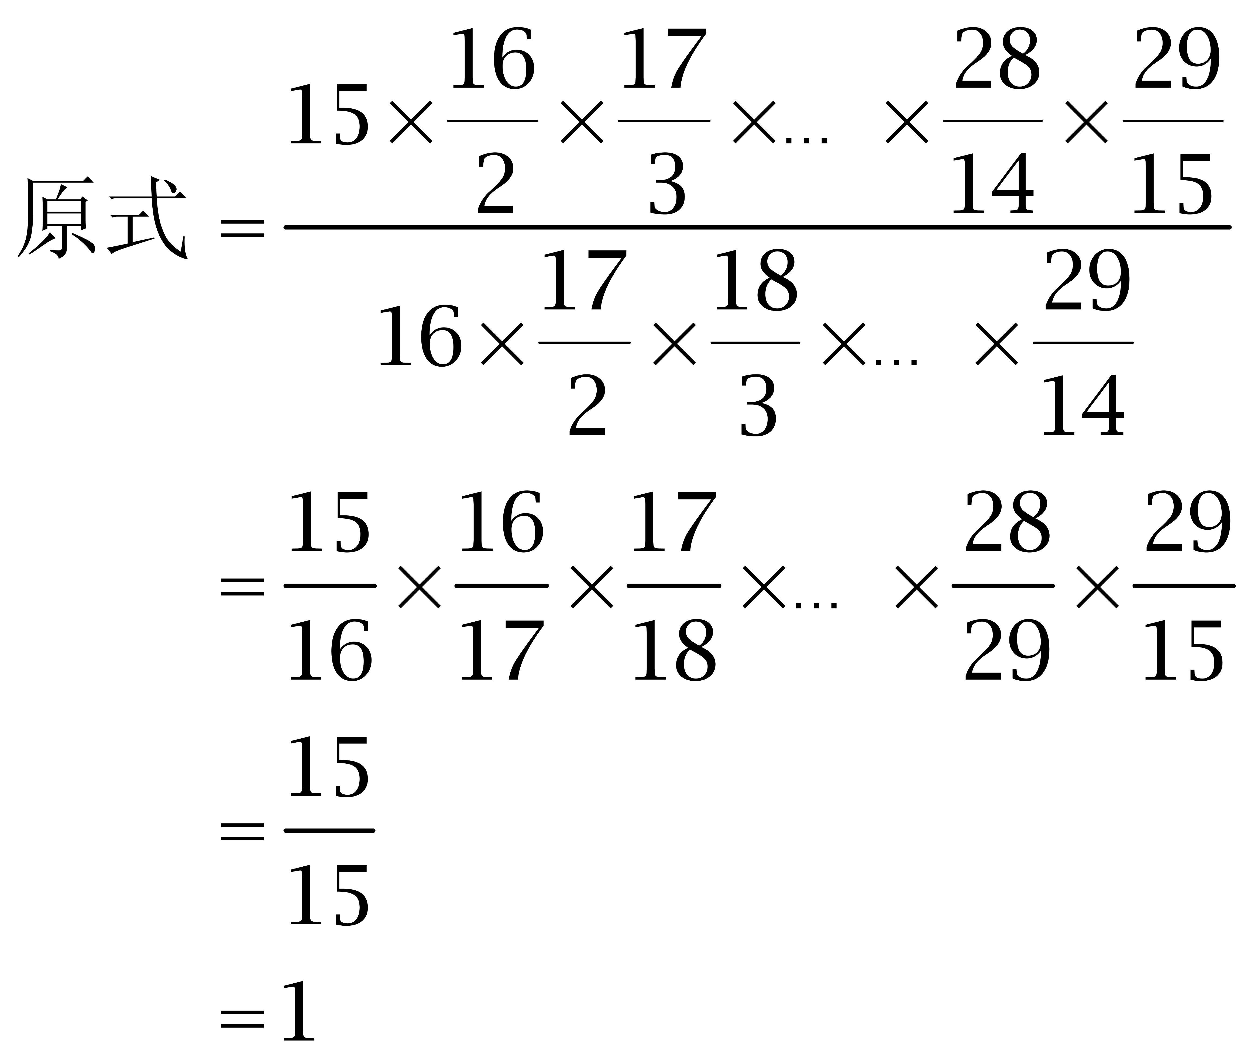
因此本题选C。
【来源】 2009年江苏公务员考试《行测》真题（A卷）第26题

第27题
【知识点】 代数计算
【答案】 D
【解析】 本题为常规计算，若3≥x，则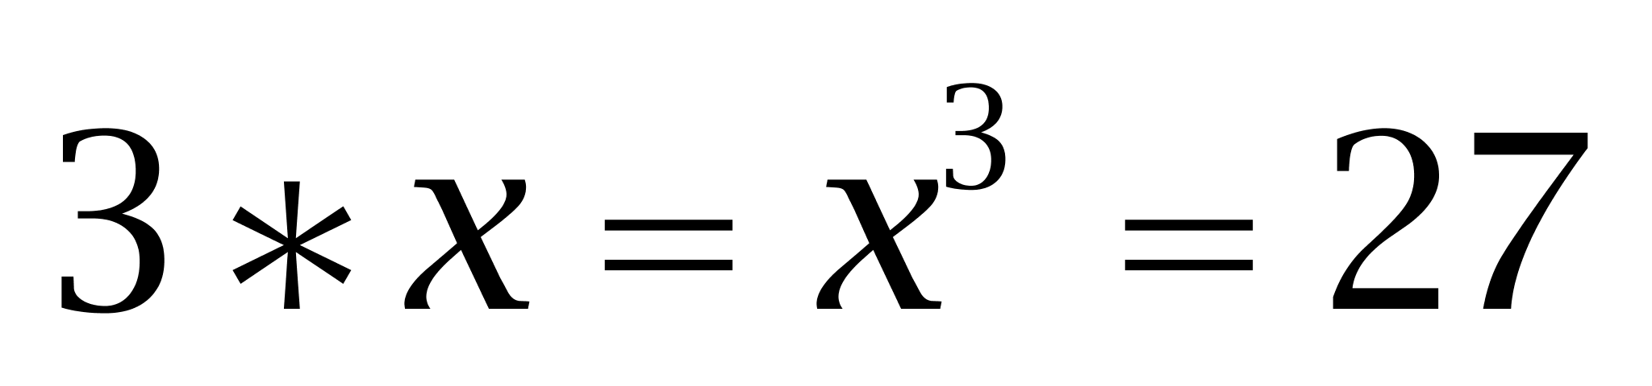，解得x=3；若3＜x，则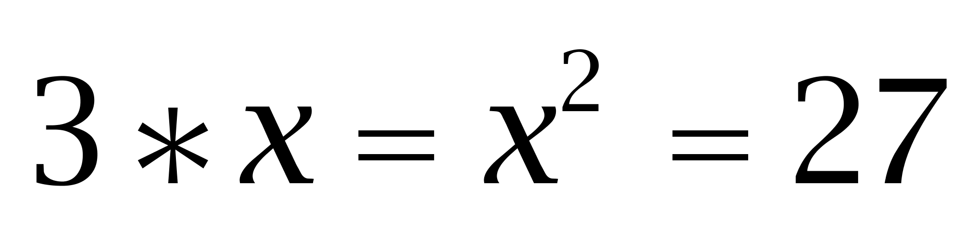，解得3√3。因此本题选D。
【来源】 2009年江苏公务员考试《行测》真题（A卷）第27题

第28题
【知识点】 代数计算
【答案】 A
【解析】 本题为常规计算，根据，两边同时乘以a-1，可得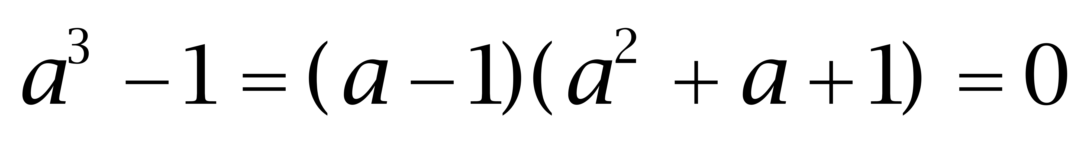，则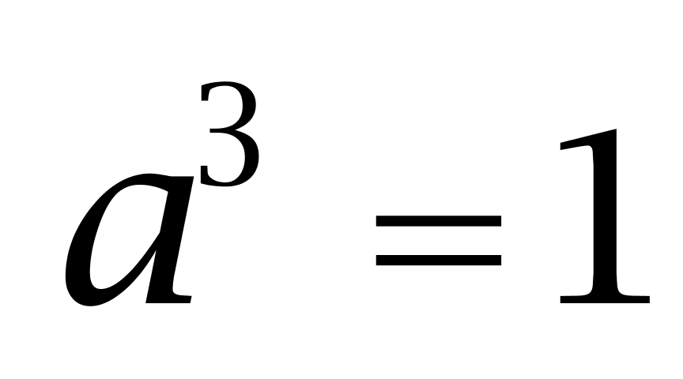。
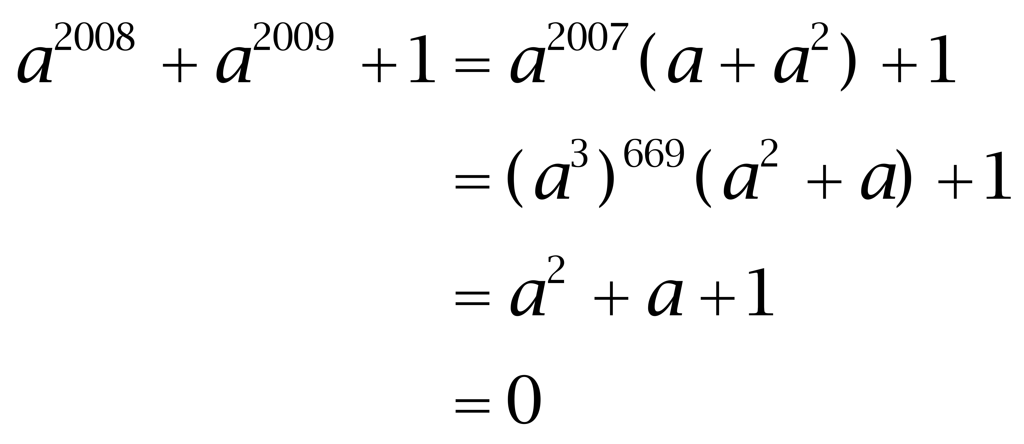
因此本题选A。
【来源】 2009年江苏公务员考试《行测》真题（A卷）第28题

第29题
【知识点】 平面几何
【答案】 C
【解析】 本题为几何问题。半径不相等的两圆有公共点，则两圆相交、内切或外切，此时分别有2，1和3条公切线，因此本题选C。
【来源】 2009年江苏公务员考试《行测》真题（A卷）第29题

第30题
【知识点】 立体几何
【答案】 D
【解析】 本题为几何问题。
已知原来正方体每个面的面积为36÷6=6平方米，这个过程中，先产生了一个截面，增加了两个面的面积，增加2×6=12平方米，再将这两个长方体拼成一个大长方体，减少两个小长方形的面积，即减少一个面的面积，减少6平方米，变化后，大长方体的面积为36+12-6=42。因此本体选D。
【来源】 2009年江苏公务员考试《行测》真题（A卷）第30题

第31题
【知识点】 基础计算
【答案】 B
【解析】 本题为基础计算，枚举符合条件的数字为11、12、15、22、24、33、36、44、48，共九个。因此本题选B。
【来源】 2009年江苏公务员考试《行测》真题（C卷）第31题,2009年江苏公务员考试《行测》真题（A卷）第31题,2009年江苏公务员考试《行测》真题（B卷）第30题

第32题
【知识点】 方阵问题
【答案】 B
【解析】 本题为方阵问题。
相邻两层人数差8，则从外到里每层人数为68、60、52、44（中间一层）、36、28、20，共有308人。因此本题选B。
【来源】 专项模考数量（二）第3题,2009年江苏公务员考试《行测》真题（A卷）第32题,2009年江苏公务员考试《行测》真题（B卷）第29题,专项模考-数量（二）第3题

第33题
【知识点】 最不利构造
【答案】 A
【解析】 本题为最值问题。
题干标志词“至少...保证”，考查最不利原则问题，答案=最不利情况数+1。
最不利的情况为取出一种颜色的所有手套和其他两种颜色的手套各一只，即2×6+2=14只。再取出1只时，即得到2双不同颜色的手套，所以至少取出14+1=15只。因此本题选A。
注意：此题手套不分左右手。
【来源】 2009年江苏公务员考试《行测》真题（A卷）第33题

第34题
【知识点】 三集合容斥
【答案】 D
【解析】 本题为容斥问题。
根据三集合非标准公式：A+B+C-只满足两项-2×满足三项=总-都不；设只看过其中两部电影的人数是x，代入公式可推得：89+47+63-x-2×24=125-20，解得x=46，因此本题选D。
【来源】 2009年江苏公务员考试《行测》真题（A卷）第34题

第35题
【知识点】 不定方程(组)
【答案】 B
【解析】 本题为不定方程问题。设大客车有x辆，小客车有y辆，则有37x+20y＝271，用尾数法分析，20y的尾数只能是0，则37x的尾数只能为1，则x应该取3、13、23、33....诸如此类的数字，和四个选项匹配的只有x=3，因此本题选B。
【来源】 2009年江苏公务员考试《行测》真题（A卷）第35题,2009年江苏公务员考试《行测》真题（B卷）第32题

第36题
【知识点】 基础行程
【答案】 D
【解析】 本题为行程问题。【方法一】往返的过程，总的上坡所走路程跟下坡所走路程相等，根据等距离平均速度公式，往返的平均速度=2v1v2/(v1+v2)，带入数据，有120/(3.5+4.5)=2×12v/(12+v)，解得v=20，因此本题选D。【方法二】从A到B，再从B到A所走的总路程为120千米，所用总时间为8小时，则平均速度为120/8=15，上坡速度为12，则下坡速度一定大于15，只有D选项满足，因此本题选D。
【来源】 2009年江苏公务员考试《行测》真题（A卷）第36题

第37题
【知识点】 基础费用
【答案】 C
【解析】 本题为费用问题，根据期望获得100%的利润来定价，赋值这批手机成本为10，则定价为10×（1+100%）=20；由只销售掉70%，赋值手机数量为10，则已售数量为7。设折扣为x，根据全部利润是期望利润的91%，可得(20-10)×7+（20x-10）×3=(20-10)×10×91%，解得x=85%。因此本题选C。
【来源】 2009年江苏公务员考试《行测》真题（A卷）第37题

第38题
【知识点】 基础计算
【答案】 A
【解析】 本题为基础计算。由保留一位小数为5.8，则保留两位小数是在5.75-5.84之间，求最小的可能值，由5.75×33＝189.75知，该33个偶数之和最小应为190，190÷33=5.757，故保留两位小数是5.76，因此本题选A。
【来源】 2009年江苏公务员考试《行测》真题（A卷）第38题

第39题
【知识点】 基本方程（组）
【答案】 A
【解析】 本题为基本方程问题。解法一：设乙队为x人，则甲为0.7x人，x－40＝0.7x＋40＋136，x＝720人，甲为720×0.7＝504人。
解法二：甲队的人数是乙队的70%，则甲队人数是7的倍数，先排除B、D选项。再把A选项带入题干验证：504÷70%=720，720-40-136=504+40。因此本题选A。
【来源】 5.14今日作业第15题,08.06今日作业-数量关系第15题,2.25今日作业-数量关系第7题,2009年江苏公务员考试《行测》真题（A卷）第39题,6.10今日作业-数量关系第7题,09.02今日作业-数量关系第7题

第40题
【知识点】 基本方程（组）
【答案】 D
【解析】 本题为基本方程问题。
方法一：设预定的每组学员人数为x，根据如果每组人数比预定多1人，总人数超过100，可得8（x+1）＞100；如果每组人数比预定人数少1人，总人数将不到90人，可得8（x-1）＜90。解得23/2＜x＜49/4，因为x为整数，所以x=12。因此本题选D。
方法二：代入排除法。代入A选项，21×8=168，19×8=152不小于90，排除；同理排除B、C。因此本题选D。
【来源】 2009年江苏公务员考试《行测》真题（C卷）第34题,2009年江苏公务员考试《行测》真题（A卷）第40题,2009年江苏公务员考试《行测》真题（B卷）第35题

第41题
【知识点】 集合类
【答案】 C
【解析】 本题属于集合类，主要考查并列关系和组成关系。
新疆和江苏都是省份，二者属于并列关系，苏州是江苏的组成部分。
A项：北京是直辖市，南京是省会城市，二者不属于并列关系，排除；
B项：航天需要航天器，二者属于对应关系，排除；
C项：云南和安徽都是省份，二者属于并列关系，合肥是安徽的组成部分，与题干关系一致；
D项：山东和辽宁都是省份，但青岛是山东的组成部分，而非辽宁，排除。
因此本题选C。
【来源】 2009年江苏公务员考试《行测》真题（A卷）第41题

第42题
【知识点】 集合类
【答案】 D
【解析】 本题属于集合类，主要考查组成关系。
地球是太阳系的组成部分，太阳系是宇宙的组成部分。
A项：有的教授教哲学系，有的教授不教哲学系，有的大学有哲学系，有的大学没有哲学系，并非组成关系，排除；
B项：水气是白云的组成部分，但是白云并非天空的组成部分，排除；
C项：太阳耀斑是发生在太阳大气局部区域的一种最剧烈的爆发现象，耀斑的主体是太阳，并非组成关系，排除；
D项：广州是广东的组成部分，广东是中国的组成部分，当选。
因此本题选D。
【来源】 2009年江苏公务员考试《行测》真题（A卷）第42题,押题预测模考（4）第97题,0524一起公考模考（模拟题）第97题

第43题
【知识点】 语法类
【答案】 C
【解析】 本题属于语法类，主要考查动宾关系。
克服危机和应对危机，均属于动宾关系。
A项：开发产品，属于动宾关系，企业属于场所，排除；
B项：攻克难题，属于动宾关系，科学的难题，属于偏正关系，排除；
C项：展望未来和迎接未来，均属于动宾关系，当选；
D项：航天并非动词，排除。
因此本题选C。
【来源】 2009年江苏公务员考试《行测》真题（A卷）第43题

第44题
【知识点】 集合类
【答案】 A
【解析】 本题属于集合类，主要考查全同关系。
概率和几率属于全同关系，且二者都属于逻辑学的概念，二者分别与逻辑学构成包含关系。
A项：双胞和孪生属于全同关系，且二者都属于生物学的概念，二者分别与生物学构成包含关系，与题干逻辑关系一致，符合；
B项：报导和报道属于全同关系，但不是物理学里的概念，排除；
C项：拒绝和接受属于反义关系，排除；
D项：展览和战略无明显逻辑关系，排除。
因此本题选A。
【来源】 2009年江苏公务员考试《行测》真题（A卷）第44题

第45题
【知识点】 语义类
【答案】 D
【解析】 本题属于语义类，主要考查比喻义关系。
仙鹤属于动物，属于种属关系，仙鹤象征长寿，属于象征义关系玫瑰属于植物，属于种属关系，玫瑰象征爱情，属于象征义关系。
A项：有的珠宝是石头，属于交叉关系，排除；
B项：牡丹象征富贵，属于象征义关系，但牡丹并非属于富强，排除；
C项：黑暗和光明属于矛盾关系，并非象征义关系，排除；
D项：玫瑰属于植物，属于种属关系，玫瑰象征爱情，属于象征义关系，当选。
因此本题选D。
【来源】 2009年江苏公务员考试《行测》真题（A卷）第45题

第46题
【知识点】 集合类
【答案】 A
【解析】 本题属于集合类，主要考查并列关系。
黄色、红色和白色都是颜色，三者属于并列关系。
A项：忧伤、高兴和愤怒都是情绪，三者属于并列关系，当选；
B项：女医生与医生、男医生与医生都属于种属关系，排除；
C项：科学和非科学属于矛盾关系，排除；
D项：举手是一个动作，与左手和右手不属于并列关系，排除。
因此本题选A。
【来源】 2009年江苏公务员考试《行测》真题（A卷）第46题

第47题
【知识点】 集合类
【答案】 C
【解析】 本题属于集合类，主要考查种属关系。
翠鸟与捕鱼属于主谓关系，翠鸟是动物的一种，二者属于种属关系。
A项：山林是老虎的活动地点，属于地点对应关系，排除；
B项：水草与生长属于主谓关系，但水草不是海洋的一种，排除；
C项：蜘蛛与结网属于主谓关系，蜘蛛是生物的一种，属于种属关系，当选；
D项：黄鼠狼、鸡和狼都是动物，三者属于并列关系，排除。
因此本题选C。
【来源】 2009年江苏公务员考试《行测》真题（A卷）第47题

第48题
【知识点】 映射类
【答案】 D
【解析】 本题属于集合类，主要考查并列关系和种属关系。
水星与金星属于并列关系，水星与行星、金星与行星都属于种属关系。
A项：公司与管理不属于并列关系，排除；
B项：县是省的组成部分，二者属于组成关系，排除；
C项：水桶可以做实验，二者属于对应关系，排除；
D项：杨振宁与张衡属于并列关系，杨振宁与科学家、张衡与科学家都属于种属关系，当选。
因此本题选D。
【来源】 2009年江苏公务员考试《行测》真题（A卷）第48题

第49题
【知识点】 集合类
【答案】 B
【解析】 本题属于集合类，主要考查并列关系和组成关系。
浙江与海南属于并列关系，浙江与中国、海南与中国都属于组成关系。
A项：纽约与东京都是城市，但东京与美国并非包含关系，排除；
B项：中国与新加坡属于并列关系，中国与亚洲、新加坡与亚洲都属于组成关系，与题干逻辑关系一致；
C项：彩虹与彩霞属于并列关系，彩虹与现象、彩霞与现象都属于种属关系，排除；
D项：英国与加拿大都是国家，但英国位于欧洲，而非美洲，排除。
因此本题选B。
【来源】 2009年江苏公务员考试《行测》真题（A卷）第49题

第50题
【知识点】 语法类
【答案】 B
【解析】 本题属于语法类，主要考查动宾关系。
克隆绵羊属于动宾关系，且克隆绵羊是一种技术，二者属于种属关系。
A项：就业与救援不属于动宾关系，排除；
B项：制定政策属于动宾关系，且制定政策是一种管理方式，二者属于种属关系，与题干逻辑关系一致，符合；
C项：选择道路属于动宾关系，但选择道路与政治不属于种属关系，排除；
D项：攀登山峰属于动宾关系，但攀登山峰与地形不属于种属关系，排除。
因此本题选B。
【来源】 2009年江苏公务员考试《行测》真题（A卷）第50题

第51题
【知识点】 数量类
【答案】 B
【解析】 本题属于数量类，主要考查面数量。
题干图形中，面的个数均为1。
因此本题选B。
【来源】 2009年江苏公务员考试《行测》真题（A卷）第51题,2009年江苏公务员考试《行测》真题（B卷）第46题

第52题
【知识点】 数量类
【答案】 B
【解析】 本题属于数量类，主要考查面数量。
题干图形中，面的个数依次为8、7、6、5、4，呈等差数列，应选有3个面的图形。
因此本题选B。
【来源】 2009年江苏公务员考试《行测》真题（A卷）第52题

第53题
【知识点】 样式类
【答案】 D
【解析】 本题属于样式类，主要考查对称性。
题干图形均不是对称图形，而A、B、C项都是轴对称图形，排除。
因此本题选D。
【来源】 2009年江苏公务员考试《行测》真题（A卷）第53题

第54题
【知识点】 数量类
【答案】 A
【解析】 本题属于数量类，主要考查数素和分组换算。
利用“图2+图4=2*图3”，可以得到换算比例。
（2☽+3✧）+（2☽+2✧）= 2*（3☽+2✧）；
换算比例为：1✧=2☽。
题干图形全部换算成☽，个数依次为9、8、7、6、5，呈等差数列，应选有4个☽的图形，排除B项和C项；
题干图形中，月亮朝向依次☾、☽、☾、☽、☾，问号处图形应该是☽，排除D。
因此本题选A。
【来源】 2009年江苏公务员考试《行测》真题（A卷）第54题

第55题
【知识点】 数量类
【答案】 D
【解析】 本题属于数量类，主要考查素数量。
题干图形均由不相连的三部分组成，即素的个数为3。
因此本题选D。
【来源】 2009年江苏公务员考试《行测》真题（A卷）第55题

第56题
【知识点】 数量类
【答案】 A
【解析】 本题属于数量类，主要考查线数量。
第一列直线条数依次为1、2、3，1+2=3；
第二列直线条数依次为2、2、4，2+2=4；
第三列前两图形直线条数依次为4、1，4+1=5，所以问号处需要一个有5条直线的图形。
因此本题选A。
【来源】 2009年江苏公务员考试《行测》真题（A卷）第56题

第57题
【知识点】 样式类
【答案】 A
【解析】 本题属于样式类，主要考查对称性。
题干图形均为轴对称图形。
因此本题选A。
【来源】 2009年江苏公务员考试《行测》真题（A卷）第57题

第58题
【知识点】 样式类
【答案】 D
【解析】 本题属于样式类，主要考查样式识别。
图干图形中每个图形都含有直角。
因此本题选D。
【来源】 2009年江苏公务员考试《行测》真题（A卷）第58题

第59题
【知识点】 位置类
【答案】 C
【解析】 本题属于位置类，主要考查平移。
题干图形均为9宫格，有2个移动主体，沿“O字型”推理路线观察。
黑圆圈沿着小九宫格外圈依次顺时针移动2格，应选择黑圆圈在左上角的图形；
黑方块均按“上下左右”移动，横行看，图1在上，图2在下，图3在左，图4在右，图5在上，图6在下，图7在左，图8在右，应选黑方块在上的图形。
因此本题选C。
【来源】 2009年江苏公务员考试《行测》真题（A卷）第59题

第60题
【知识点】 位置类
【答案】 B
【解析】 本题属于位置类，主要考查翻转。
题干每行图1左右翻转得到图2，图2上下翻转得到图3。
因此本题选B。
【来源】 2009年江苏公务员考试《行测》真题（A卷）第60题,今日作业-判断-图推位置类第2题,【长线班】判断1-图形推理1第3题

第61题
【知识点】 翻译推理
【答案】 C
【解析】 本题属于翻译推理，主要考查复句翻译。
翻译题干：①有利两岸和平→大力推动；②破坏两岸和平→反对。
A项：大力推动→有利两岸和平，该项肯定①的后件，'肯后得不到必然性结论”，排除；
B项：反对→破坏两岸和平，该项肯定②的后件，'肯后得不到必然性结论”，排除；
C项：-有利两岸和平→-大力推动，该项否定①的前件，'否前得不到必然结论，但可以推出可能性结论，'不应该大力推动”，'不应该”是一种含蓄的说法，是可能性结论，可以推出；
D项：-破坏两岸和平→反对，该项否定②的前件，'否前得不到必然性结论，排除。
因此本题选C。
【来源】 2009年江苏公务员考试《行测》真题（A卷）第61题

第62题
【知识点】 翻译推理
【答案】 D
【解析】 本题属于翻译推理，主要考查复句翻译。
翻译题干：①被所有人尊重→尊重所有人。
由'张三不尊重李四”知：张三并非尊重所有人，是对①后件的否定，'否后必否前”得：张三并非被所有人尊重，即有些人不尊重张三。
因此本题选D。
【来源】 2009年江苏公务员考试《行测》真题（A卷）第62题

第63题
【知识点】 翻译推理
【答案】 D
【解析】 本题属于翻译推理，主要考查复句翻译。
翻译题干：①民主化科学化→听从专家的意见；
②听从专家的意见→避免决策失误。
A项：题干并未提及专家意见正确与否，排除；
B项：避免决策失误→听从专家意见，该项肯定②的后件，'肯后未必肯前”，得不到必然结论，排除；
C项：-听从专家的意见→-避免决策失误，该项否定②的前件，'否前未必否后”，得不到必然结论，排除；
D项：-避免决策失误→-听从专家的意见，该项否定②的后件，'否后必否前”，可以得到'-听从专家意见”，可以推出。
因此本题选D。
【来源】 2009年江苏公务员考试《行测》真题（A卷）第63题,2015年四川省泸州市合江县事业单位考试《职业能力倾向测验》第89题

第64题
【知识点】 翻译推理
【答案】 C
【解析】 本题属于翻译推理，主要考查复句翻译。
翻译题干：①行政管理专业的大四学生→报考公务员；
②有的报考公务员→党员；
③行政管理专业的大三学生→-报考公务员。
对②进行换位可得：④有的党员→报考公务员；
对③后件否定，根据'否后必否前”，得：⑤报考公务员→-行政管理专业的大三学生；
④⑤进行递推：有的党员→报考公务员→-行政管理专业的大三学生；即'有的党员不是行政管理专业的大三学生”。
因此本题选C。
【来源】 2009年江苏公务员考试《行测》真题（A卷）第64题,2015年广东省江门市事业单位考试《职业能力倾向测验》真题第94题

第65题
【知识点】 翻译推理
【答案】 C
【解析】 本题属于翻译推理，主要考查复句翻译。
翻译题干：①价格太高且-注意改善质量→销售量下降。
A项：销售量下降→价格太高或-注意改善质量，该项肯定①的后件，'肯后未必肯前”，得不到必然结论，排除；
B项：销售量上升→降价售房且改善质量，该项否定①的后件，'否后必否前”，应得'价格低或者注意改善质量”，排除；
C项：价格太高→（-注意改善质量→销售量下降）等价于价格太高且-注意改善质量→销售量下降，与①一致，可以推出；
D项：价格太高且注意改善质量→销售量下降，而①'价格太高且-注意改善质量”，因联言命题'一假则假”，因此该项否定①的前件，'否前未必否后”，得不到必然结论，排除。
因此本题选C。
【来源】 2009年江苏公务员考试《行测》真题（A卷）第65题

第66题
【知识点】 分析推理
【答案】 C
【解析】 本题属于分析推理，主要考查确定信息法。
由丙知，不在A处建；
结合甲知，在D处建；
结合乙，则必须保证在D处建，才能使'甲、乙、丙3人都说对了”。
A项：'D处或B处”，有三种可能：①D处，②B处，③D和B处，则D处不一定会建，排除；
B项：'A处或C处”，则D处不一定会建，排除；
C项：'D处和C处”，则可以确保D处一定建；
D项：'A处或B处”，则D处不一定会建，排除。
因此本题选C。
【来源】 2009年江苏公务员考试《行测》真题（A卷）第66题

第67题
【知识点】 真假推理
【答案】 C
【解析】 本题属于真假推理，主要考查矛盾关系。
甲：-张三→赵六
乙：张三→李四或王五
丙：-李四→-王五；-赵六
丁：张三且-李四且-王五
乙和丁为矛盾关系。
根据矛盾关系的特性'必定一真一假”及题干的真假限定，'四位教师的看法中只有一种是对的”，则甲和丙的话都为假；甲：'-张三→赵六”为假，则'-张三且-赵六”为真，即张三不做，赵六也不做，排除A、D；丙：'-李四→-王五；-赵六”为假，因赵六不做，即'-李四→-王五”为假，则'-李四且王五”为真，即李四不做，王五做。
因此本题选C。
【来源】 2009年江苏公务员考试《行测》真题（A卷）第67题

第68题
【知识点】 分析推理
【答案】 C
【解析】 本题属于分析推理，主要考查排除法。
根据第二句：B星和F星相邻；第三句：F星与C星相邻，均可以知道C是不可以的。
因此本题选C。
【来源】 6.26今日作业-判断推理第17题,09.18今日作业-判断推理第13题,2.19今日作业-判断推理第13题,2009年江苏公务员考试《行测》真题（C卷）第64题,2009年江苏公务员考试《行测》真题（A卷）第68题,2009年江苏公务员考试《行测》真题（B卷）第64题,6.05今日作业-判断推理第13题,08.28今日作业-判断推理第13题

第69题
【知识点】 分析推理
【答案】 D
【解析】 本题属于分析推理，主要考查排除法。
由'王、陈两人至少有一人参加”，则A项排除；
由'王、林、胡3人中应有两人参加”，则B项排除；
由'李、周两人中也只要一人参加”，则C项排除。
因此本题选D。
【来源】 2009年江苏公务员考试《行测》真题（A卷）第69题,2019年青海公务员考试《行测》真题（省市州级）第104题

第70题
【知识点】 分析推理
【答案】 B
【解析】 本题属于分析推理，主要考查最大信息法。
王五告诉李四的信息是项目序号，李四回答不知道是哪支队，因只有该项目被多个队伍获得奖牌时，才无法确定哪支队伍，则是1、4、5、12项目；
王五告诉张三的信息是代表队名称，且在李四回答完之后，说知道是哪个项目，因只有该队获得奖牌的项目只包括'1、4、5、12”其中一个项目时，才能判断是哪个队伍，则该队是只含有项目4的乙队。
因此本题选B。
【来源】 2009年江苏公务员考试《行测》真题（A卷）第70题

第71题
【知识点】 单定义
【答案】 B
【解析】 本题属于单定义中的要件型，主要考查“种差”这一个要件。
利他行为的种差包括2个方面：（1）“出于自愿、不指望任何报酬”，（2）“帮助他人”。
A选项，“小张救人后事后希望获得报酬”，没有体现（1）“出于自愿、不指望任何报酬”，不符合定义，排除。
B选项，“小李制服企图抢劫的歹徒”，同时体现了（1）“出于自愿、不指望任何报酬”和（2）“帮助他人”，单位的奖励是事后给的，符合定义，当选。
C选项，“小李坚守边疆”是其职责，没有体现（2）“帮助他人”，不符合定义，排除。
D选项，“丁某自己家失火后帮助灭火”，是自助行为，没有体现（2）“帮助他人”，不符合定义，排除。
因此本题选B。
【来源】 2009年江苏公务员考试《行测》真题（A卷）第71题

第72题
【知识点】 单定义
【答案】 A
【解析】 定义要件：1.不利因素干扰；2.使个人陷入无所适从的困境。A项，职业女性受到工作、生活和家庭三种角色引起的不利因素的干扰，使自己陷入没有个人时间的困境，符合定义；B项，工作生活两不误，未体现“使个人陷入困境”，不符合定义；C项，对顾客笑脸相迎，是银行职员的职业素养，不属于“不利因素”，不符合定义；D项，忙得不亦乐乎，说明工作处理得当，未体现“使个人陷入困境”，不符合定义。因此，选择A选项。
【来源】 2009年江苏公务员考试《行测》真题（A卷）第72题

第73题
【知识点】 单定义
【答案】 B
【解析】 第一步，看提问方式，本题属于选是题。第二步，找关键信息。固定资产由于科学技术的进步而贬值。第三步，辨析选项。A项，更换磨床的主要部件，是由于高效率使用，并非“由于科学技术的进步而贬值”，不符合定义；B项，购置一年的电脑保养如新却不值钱，是由于科学技术的进步而造成的贬值，符合定义；C项，老蔡使用传统木匠工具属于个人喜好，和是否贬值无关，不符合定义；D项，进口设备的效率未充分发挥，是由于技术人员积极性不高，并非“由于科学技术的进步而贬值”，不符合定义。因此，选择B选项。
【来源】 2009年江苏公务员考试《行测》真题（C卷）第67题,2009年江苏公务员考试《行测》真题（A卷）第73题

第74题
【知识点】 单定义
【答案】 D
【解析】 第一步，看提问方式，本题属于选是题。第二步，找关键信息。1.在接近成功状态下；2.精神放松，酿成大祸。第三步，辨析选项。A项，中介协助企业骗取生产许可证，未体现“精神放松，酿成大祸”，不符合定义；B项，股票在利空后出现利好，未体现“精神放松，酿成大祸”，不符合定义；C项，高考结束后小李睡不着，并未涉及到成功与否，也未体现“精神放松，酿成大祸”，不符合定义；D项，热电厂在特殊情况下，很少出现人为事故，而在平时放松状态下，反而容易出问题，符合定义。因此，选择D选项。
【来源】 2009年江苏公务员考试《行测》真题（A卷）第74题

第75题
【知识点】 单定义
【答案】 D
【解析】 第一步，看提问方式，本题属于选非题。第二步，找关键信息。1.沉溺于对过去的追忆；2.重复叙述往事和过去的环境、条件。第三步，辨析选项。A项，总是说原单位好，体现了“沉溺于对过去的追忆，重复叙述过去的环境”，符合定义；B项，时常追忆当年那辉煌的经历，体现了“沉溺于对过去的追忆，重复叙述往事”，符合定义；C项，依恋过去的友人，体现了“沉溺于对过去的追忆，重复叙述往事”，符合定义；D项，每逢佳节倍思亲，是指每到节日就倍加思念家乡的亲人，并非“沉溺于对过去的追忆”，不符合定义。因此，选择D选项。
【来源】 2009年江苏公务员考试《行测》真题（A卷）第75题

第76题
【知识点】 多定义
【答案】 C
【解析】 本题属于多定义，主要考查匹配型。
①赡养：晚辈亲属对长辈亲属的扶助和供养；
②抚养：长辈亲属对晚辈亲属或兄、姐对未成年弟、妹的扶助和供养；
③扶养：针对“弱者”所发生的经济供养和生活扶助。
例证（1），小张的弟弟为小张提供住宿和生活费用，不属于“晚辈亲属对长辈亲属”，也不属于“长辈亲属对晚辈亲属或兄、姐对未成年弟、妹”，且小张不是弱者，不符合定义①②③；
例证（2），老李供养父母，属于“晚辈亲属对长辈亲属”，符合定义①；
例证（3），未成年孤儿属于“弱者”，政府给他们提供生活和学习费用，符合定义③。
共有两个典型例证符合定义。
因此本题选C。
【来源】 2009年江苏公务员考试《行测》真题（A卷）第76题

第77题
【知识点】 多定义
【答案】 C
【解析】 本题属于多定义，主要考查匹配型。
①自我意识：一个人对自己的认识和评价；
②原意识：由动物（特指猿群）进化而来的适合人类个体生存的基本感知；
③显层意识：个体在人类群体（社会）中受到教育。
例证（1），尊老爱幼是传承下来的美德，是从小教育的结果。属于“个体在社会中受到的教育”，符合定义③；
例证（2），机器人不属于人类，也不属于动物，不符合定义①②③；
例证（3），学生认为老师爱他们，即他们自身是被爱的，属于“学生对自己的认识和评价”，符合定义①。
共有两个典型例证符合定义。
因此本题选C。
【来源】 2009年江苏公务员考试《行测》真题（A卷）第77题

第78题
【知识点】 多定义
【答案】 C
【解析】 本题属于多定义，主要考查匹配型。
①接近权：通过新闻媒介而实现的表达权；
②更正权：与己有关的报道出现错误，要求同一传媒予以更正或登载反驳文章的权利；
③知晓权：理解国家政务信息的权利，或接近大众传媒产业及军事产业、公害产业所拥有的信息的权利。
例证（1），参与媒介的娱乐节目，在媒介上刊播作品，体现了“通过新闻媒介而实现的表达权”，符合定义①；
例证（2），何某被误抓的新闻被电视台播出后，要求电视台为其恢复名誉并给予赔偿，符合定义②；
例证（3），小张想了解的高考相关的信息，不属于“国家政务信息”，也不属于“大众传媒产业及军事产业、公害产业所拥有的信息”，不符合定义③，同时又和①②的关键信息无关，也不符合定义①②；
共有两个典型例证符合定义。
因此本题选C。
【来源】 2009年江苏公务员考试《行测》真题（A卷）第78题

第79题
【知识点】 多定义
【答案】 D
【解析】 本题属于多定义，主要考查匹配型。
①送别诗：抒发诗人离别之情；
②田园诗：歌咏田园生活；
③咏史诗：以历史题材为咏写对象。
例证（1），后两句诗生动形象地表达了汪伦对李白真挚深厚的友情，抒发了诗人的离别之情，符合定义①；
例证（2），全诗描绘了田园风光的美好与农村生活的淳朴可爱，符合定义②；
例证（3），这是一首咏史诗，以历史题材“赤壁之战”为咏写对象，抒发了作者对国家兴亡的感慨，符合定义③；
共有三个典型例证符合定义。
因此本题选D。
【来源】 2009年江苏公务员考试《行测》真题（A卷）第79题,24国考真题模考试卷2第81题

第80题
【知识点】 多定义
【答案】 C
【解析】 本题属于多定义，主要考查匹配型。
①社会组织：为实现特定目标而建立的共同活动的群体；
②社会设置：满足社会基本需要，社会结构中相对稳定的一组要素；
③社会分层：将人们区分为高低不同的等级序列。
例证（1），社会身份有贵族、骑士、平民和奴隶，体现了高低不同的等级序列，符合定义③；
例证（2），家庭的功能是为社会生养后代、教育年轻人，它能满足社会基本需要，也是社会结构中相对稳定的一组要素，符合定义②；
例证（3），公务员之间的友好关系，属于人与人之间的某种联系，不属于“群体”，不符合定义①，同时又和②③的关键信息无关，也不符合定义②③。
共有两个典型例证符合定义。
因此本题选C。
【来源】 2009年江苏公务员考试《行测》真题（A卷）第80题

第81题
【知识点】 直接读数
【答案】 D
【解析】 本题为直接读数问题。
定位文字材料第二段可知，2007年全年粮食总产量达到50150万吨，比上年增产350万吨，增长0.7%，成为历史上第四个高产年，这是1985年以来我国粮食生产首次实现连续4年增产。可见2004～2007这四年粮食产量均增产，则2003年的粮食产量没有增产。
因此本题选D。

【来源】 2009年江苏公务员考试《行测》真题（A卷）第81题

第82题
【知识点】 简单计算
【答案】 B
【解析】 本题为简单计算问题。
定位文字材料第三段可知，2007年全年全社会固定资产投资137239亿元，比上年增长24.8%，增速加快0.9个百分点。房地产开发投资25280亿元，比上年增长30.2%，增速加快8.4个百分点。可见2006年全社会固定资产投资增速为24.8%－0.9%＝23.9%，房地产开发投资增速为30.2%－8.4%＝21.8%，则我国2006年全社会固定资产投资增速比房地产开发投资增速快23.9%－21.8%＝2.1%，即2.1个百分点。
因此本题选B。
【来源】 2009年江苏公务员考试《行测》真题（A卷）第82题

第83题
【知识点】 比值计算
【答案】 B
【解析】 本题为比值计算问题。
定位文字材料第四段可知，2007年全国居民消费价格上涨4.8%，涨幅比上年提高3.3个百分点。可见2006年居民消费价格涨幅为4.8%－3.3%＝1.5%，2007年居民消费价格涨幅与2006年的比值为(4.8%)/(1.5%)=3.2。
因此本题选B。

【来源】 2009年江苏公务员考试《行测》真题（A卷）第83题

第84题
【知识点】 简单计算
【答案】 C
【解析】 本题为简单计算问题。
定位文字材料第五段可知，2007年全年进出口总额21738亿美元，进出口相抵，贸易顺差2622亿美元。可见进口总额为(21738－2622)/2=19116/2=9558亿美元。
因此本题选C。

【来源】 2009年江苏公务员考试《行测》真题（A卷）第84题

第85题
【知识点】 简单计算
【答案】 A
【解析】 本题为简单计算问题。
定位文字材料最后一段可知，2007年全年城镇居民人均可支配收入13786元，农村居民人均纯收入4140元。可见农村居民人均纯收入与城镇居民人均可支配收入的差距为13786－4140=9646元。
因此本题选A。

【来源】 2009年江苏公务员考试《行测》真题（A卷）第85题

第86题
【知识点】 基础增长率
【答案】 D
【解析】 本题为基础增长率问题。
定位表格材料可知，2006年全国A股成交金额89217亿元，2005年31099亿元。根据公式增长率=(现期值-基期值)/基期值可知，2006年全国A股成交金额比2005年增长(89217-31099)/31099≈58118/31000≈1.8，D选项最接近。
因此本题选D。
【计算方法】增长率=(现期值-基期值)/基期值
【来源】 2009年江苏公务员考试《行测》真题（A卷）第86题

第87题
【知识点】 增长量大小比较
【答案】 B
【解析】 本题为增长量大小比较问题。
定位表格材料第二行可知，2001年新增上市公司数为1160－1088=72家；2003年新增上市公司数为1287－1224=63家；2004年新增上市公司数为1377－1287=90家；2006年新增上市公司数为1434－1381=53家。可见增加最多的年份是2004年。
因此本题选B。
【来源】 2009年江苏公务员考试《行测》真题（A卷）第87题

第88题
【知识点】 综合分析
【答案】 C
【解析】 本题为综合分析问题。
A选项，定位表格材料可知，2005年上证综合指数和深证综合指数收盘指数均最低，正确；
B选项，定位表格材料第四行可知，A股上市股票数目不断增加，正确；
C选项，定位表格材料可知，2000年各深证综合指数最高点为654.37， 2006年各深证综合指数最高点为552.93，可见最高点不是2006年，错误；
D选项，定位表格材料可知，2000年的B股上市股票数目（114）最多，正确。
因此本题选C。
【知识点】A选项，直接读数比较；B选项，直接读数比较；C选项，直接读数比较；D选项，直接读数比较。
【来源】 2009年江苏公务员考试《行测》真题（A卷）第88题

第89题
【知识点】 现期平均数
【答案】 C
【解析】 本题为现期平均数问题。
定位表格材料可知，2006年全国A股股票的成交金额为89217亿元，总成交股本数为15808.62亿股，可见每股的平均成交价格为89217/15808.62≈5.6元/股，C选项最接近。
因此本题选C。
【来源】 2009年江苏公务员考试《行测》真题（A卷）第89题

第90题
【知识点】 年均增长率大小比较
【答案】 A
【解析】 本题为年均增长率大小比较问题。
根据公式末期值=初期值〖（1+r）〗^n可知，〖（1+r）〗^n=末期值/初期值。定位表格材料可知，2001～2006年上市公司数目增长1434/1088≈1.3，上市股票数目增长1520/1174≈1.2，可见上市股票数目年平均增长速度低于上市公司数目增长速度，即V1＞V2；A股上市股票数目增加，而B股上市股票数目下降，可见V3＞V4。
因此本题选A。
【计算方法】末期值=初期值〖（1+r）〗^n
【来源】 2009年江苏公务员考试《行测》真题（A卷）第90题

第91题
【知识点】 现期比重
【答案】 D
【解析】 本题为现期比重问题。
定位表格材料可知，海口的空气质量达到及好于二级的天数最多，为365天，又由于2006年是平年，可见空气质量达到及好于二级的天数占全年的比重应为100%。
因此本题选D。

【来源】 2009年江苏公务员考试《行测》真题（A卷）第91题

第92题
【知识点】 基础增长率
【答案】 B
【解析】 本题为基础增长率问题。
定位表格材料第二列可知，2006年南京空气中可吸入颗粒物含量0.109毫克/立方米，上海0.086毫克/立方米。可见2006年南京空气中可吸入颗粒物含量比上海高(0.109-0.086)/0.086=0.023/0.086≈27%。
因此本题选B。

【来源】 2009年江苏公务员考试《行测》真题（A卷）第92题

第93题
【知识点】 综合分析
【答案】 C
【解析】 本题为综合分析问题。
A选项，定位表格材料可知，太原的大气污染物含量（0.142、0.080、0.025）均低于乌鲁木齐（0.152、0.113、0.064），太原达到及好于二级空气质量的天数（261）稍多于乌鲁木齐（246），总体上说，太原的空气质量比乌鲁木齐好，正确；
B选项，定位表格材料可知，海口的可吸入颗粒物含量（0.041）和二氧化氮浓度（0.012）最低，二氧化硫浓度（0.010）第二低，而达到及好于二级空气质量的天数（365）最多，可见总体空气质量最好，正确；
C选项，定位表格材料可知，南京空气质量达到及好于二级的天数为305天，而福州为344天，哈尔滨为308天，济南为307天，错误；
D选项，定位表格材料可知，南京空气中二氧化氮的含量是0.052毫克/立方米，而拉萨是0.026毫克/立方米，可见南京的二氧化氮浓度刚好是拉萨的0.052/0.026=2倍，正确。
因此本题选C。
【知识点】A选项，直接读数比较；B选项，直接读数比较；C选项，直接读数比较；D选项，现期倍数。
【来源】 2009年江苏公务员考试《行测》真题（A卷）第93题

第94题
【知识点】 直接读数比较
【答案】 C
【解析】 本题为直接读数比较问题。
定位表格材料可知，二氧化硫含量从高到低依次为：乌鲁木齐（0.113）、太原（0.080）、重庆（0.074）、天津（0.067）、南京（0.063），可见南京排名第五。
因此本题选C。
【来源】 2009年江苏公务员考试《行测》真题（A卷）第94题

第95题
【知识点】 直接读数比较
【答案】 A
【解析】 本题为直接读数比较问题。
定位表格材料第四列可知，2006年空气中二氧化氮含量最低的三个城市依次是：海口（0.012）、济南（0.021）、太原（0.025）。
因此本题选A。

【来源】 2009年江苏公务员考试《行测》真题（A卷）第95题

第96题
【知识点】 直接读数比较
【答案】 D
【解析】 本题为直接读数比较问题。
定位折线图可知，城市、县镇、农村居民在儿童玩具和药品领域的安全感均较接近，药品三个之间的差值为0.09和0.05，而儿童玩具三个之间的差值为0.05和0.03，可见儿童玩具最为接近。
因此本题选D。

【来源】 2009年江苏公务员考试《行测》真题（A卷）第96题

第97题
【知识点】 基础增长率
【答案】 B
【解析】 本题为基础增长率问题。
定位折线图可知，2007年农村居民的餐饮卫生安全感得分为2.68分，而城市为2.39分，可见农村比城市高(2.68-2.39)/2.39=0.29/2.39≈12%。
因此本题选B。

【来源】 2009年江苏公务员考试《行测》真题（A卷）第97题

第98题
【知识点】 综合分析
【答案】 D
【解析】 本题为综合分析问题。
A选项，定位折线图可知，农村、城市、县镇药品安全感得分分别为2.46分，2.37分,2.32分，可见城乡居民的药品安全感平均得分为(2.46+2.37+2.32)/3≈2.38分，正确；
B选项，定位折线图可知，城乡居民在图中各生活领域的安全感得分大多低于3.0分，只有农村居民的家装安全得分（3.02）、家装费用得分（3.07）高于3.0分，正确；
C选项，定位折线图可知，除药品外，农村的其他得分均高于城市和县城居民的得分，正确；
D选项，定位折线图可知，餐饮卫生、食品、家装安全、家装费用，县镇居民的安全感得分均更接近于城市，与农村差别较大，错误。
因此本题选D。
【知识点】A选项，现期平均数；B选项，直接读数比较；C选项，直接读数比较；D选项，直接读数比较。
【来源】 2009年江苏公务员考试《行测》真题（A卷）第98题

第99题
【知识点】 简单计算比较
【答案】 A
【解析】 本题为简单计算比较问题。
定位折线图可知，各选项2007年我国城市居民、农村居民安全感得分差距分别是：家装费用3.07－2.71＝0.36分；家装安全3.02－2.68＝0.34分；药品2.46－2.37＝0.09分；餐饮卫生2.68－2.39＝0.29分，可见差距最大的为家装费用。
因此本题选A。
【来源】 2009年江苏公务员考试《行测》真题（A卷）第99题

第100题
【知识点】 现期平均数
【答案】 C
【解析】 本题为现期平均数问题。
定位折线图可知，县镇居民安全感分别为2.42分，2.37分，2.32分，2.80分，2.86分，2.89分，可见县镇居民安全感平均为(2.42＋2.37＋2.32＋2.80＋2.86＋2.89)/6≈2.61。
因此本题选C。
【来源】 2009年江苏公务员考试《行测》真题（A卷）第100题

第101题
【知识点】 基础增长率
【答案】 B
【解析】 本题为基础增长率问题。
定位柱状图可知，2007年我国文化、体育和娱乐业劳动力需求人数占比为1.4%，水利、环境和公共设施管理业占比为0.6%。可见2007年我国文化、体育和娱乐业劳动力需求人数比水利、环境和公共设施管理业多(1.4%-0.6%)/(0.6%)=(0.8%)/(0.6%)≈130%，B选项最接近。
因此本题选B。

【来源】 2009年江苏公务员考试《行测》真题（A卷）第101题

第102题
【知识点】 简单计算
【答案】 B
【解析】 本题为简单计算问题。
定位柱状图可知，2007年劳动力需求最少的五个行业依次为：国际组织0.1%；公共管理与社会组织0.6%；水利、环境和公共设施管理业0.6%；教育0.8%；卫生、社会保障和社会福利业0.9%。可见五个行业的劳动力总需求占我国劳动力总需求的比重是0.1%+0.6%+0.6%+0.8%+0.9%=3.0%。
因此本题选B。

【来源】 2009年江苏公务员考试《行测》真题（A卷）第102题

第103题
【知识点】 综合分析
【答案】 D
【解析】 本题为综合分析问题。
A选项，定位柱状图可知，需求最多的三个行业为：制造业（29.1%）、批发和零售业（16.2%）和住宿和餐饮业（10.6%）。可见三者总需求为29.1%+16.2%+10.6%=55.9%，即超过50%，正确；
B选项，定位柱状图可知，农、林、牧、渔业劳动力需求占我国劳动力总需求的比重为2.7%，正确；
C选项，定位柱状图可知，建筑业占4.7%，采矿业占1.1%，建筑业需求人数是采矿业的(4.7%)/(1.1%)≈4.3倍，正确；
D选项，定位柱状图可知，房地产业劳动力的需求占3.4%，金融业占1.9%，可见房地产业的劳动力需求人数比金融业多(3.4%－1.9%)/(1.9%)≈78.9%，错误。
因此本题选D。
【知识点】A选项，简单计算；B选项，直接读数；C选项，现期倍数；D选项，简单计算。
【来源】 2009年江苏公务员考试《行测》真题（A卷）第103题

第104题
【知识点】 现期比值
【答案】 C
【解析】 本题为现期比值问题。
定位柱状图可知，从多到少排在劳动力需求前三位的行业分别是：制造业29.1%、批发和零售业16.2%、住宿和餐饮业10.6%。排在第一、第二位的两个行业的劳动力需求差距为29.1%－16.2%＝12.9%；排在第二、第三位的两个行业的劳动力需求差距为16.2%－10.6%＝5.6%，可见二者的比值为(12.9%)/(5.6%)≈2.3。
因此本题选C。
【来源】 2009年江苏公务员考试《行测》真题（A卷）第104题

第105题
【知识点】 简单计算
【答案】 A
【解析】 本题为简单计算问题。
定位柱状图可知，第一产业劳动力需求为2.7%，第二产业为1.1%＋29.1%＋1.4%＋4.7%＝36.3%，二者之差为36.3%-2.7%=33.6%。
因此本题选A。
【来源】 2009年江苏公务员考试《行测》真题（A卷）第105题

